BREVET DE TECHNICIEN SUPÉRIEUR ÉTUDES ET ÉCONOMIE DE LA CONSTRUCTION

ÉPREUVE E5

ÉTUDE DES CONSTRUCTIONS

Sous-épreuve U52 DÉFINITION D'OUVRAGES SESSION 2019

Durée : 4 heures Coefficient : 3

Document et matériel :
- aucun document autorisé ;

- l’usage de tout modèle de calculatrice, avec ou sans mode examen, est autorisé.

Documents à rendre avec la copie :

- Document réponse DR 1 page 21
- Document réponse DR 2 page 22

Dès que le sujet vous est remis, assurez-vous qu'il est complet. Le sujet se compose de 22 pages, numérotées de 1/22 à 22/22.

CONSEILS AUX CANDIDATS
CONSTITUTION DU DOSSIER

RECOMMANDATIONS
- Toute(s) donnée(s) manquante(s) est (sont) laissée(s) à l’initiative du candidat.

RENDU DE VOTRE TRAVAIL
- La numérotation des pages se fera sous la forme : 1 / n … n / n.
- Les documents à rendre qu'ils soient complétés ou pas, seront joints dans les copies.
- Vous rendrez votre travail dans trois chemises différentes (une pour chaque partie), vous regrouperez les trois chemises dans une chemise générale.
- Toute partie non traitée fera l’objet d’une copie vierge convenablement repérée et portant la mention « NON TRAITÉE ».

TEMPS INDICATIFS ET BARÈME

 |  | BARÈME | TEMPS INDICATIF
LECTURE DU SUJET |  |  | 0 h 30
PARTIE A | ANALYSE D'OUVRAGES | 7 POINTS | 1 h 15
PARTIE B | ÉTUDE GRAPHIQUE | 8 POINTS | 1 h 30
PARTIE C | PRESCRIPTIONS | 5 POINTS | 0 h 45

Quelques informations peuvent être difficilement déchiffrables, suite aux contraintes de reprographie, mais toutes les informations utiles au candidat ont été rendues lisibles.
Les plans fournis ne sont pas tous à une échelle normalisée.

PRÉSENTATION GÉNÉRALE DU PROJET : EXTENSION D’UN LYCÉE
PHASE 4 : CONSTRUCTION DU BÂTIMENT FOYER C.D.I.
CARACTÉRISTIQUES DE L’OPÉRATION
Le projet se situe dans la ville de Montpellier, dans le département de l’Hérault, en zone urbaine, sur le bord d’une infrastructure de catégorie 3.
Il concerne l’extension d’un lycée et plus particulièrement la construction du bâtiment FOYER et C.D.I..
C’est un bâtiment E.R.P. de type N et 2e catégorie.
Le C.D.I. aura une capacité d’accueil de 98 personnes. Le foyer aura une capacité d’accueil de 100 personnes.

Les travaux se décomposent de la manière suivante :
Création d’un bâtiment R+1 sur pieux et toiture-terrasse, isolé au centre de la cour, comportant principalement :
- un foyer avec sanitaires et rangements au rez-de-chaussée de forme ovoïde d’une surface de 110 m² environ ;
- un centre de documentation et d’information au premier étage de forme rectangulaire d’une surface de 300 m² environ.

- Descriptif sommaire page 3
- Allotissement page 3

DOSSIER PROJET - PLANS
- Plan de masse, perspective et synoptique page 4
- Plan du rez-de-chaussée page 5
- Plan du premier étage page 5
- Plan du deuxième étage page 5
- Coupe page 5
- Repérage mur rideaux page 6
- Repérage des menuiseries pages 7 et 8

DOSSIER PROJET - PIÈCES ÉCRITES
- Lot 03 extraits du lot 3 pages 9 et 10
- Lot 07 extraits du lot 7 page 10

SUJET
- Partie A : Analyse d'éléments d'ouvrages page 11
- Partie B : Étude graphique page 11
- Partie C : Prescriptions lot 5 page 11

DOSSIER ANNEXES
- DT 1 : Hypothèses du B.E.T. Thermique page 12
- DT 2 : Classement aux bruits d’une baie (extrait R.T.2012) page 13
- DT 3 : Règlementation incendie page 14
- DT 4 : NF P08 302 extraits page 14
- DT 5 : Règlementation accessibilité aux personnes handicapées page 15
- DT 6 : Référentiel Acotherm page 16
- DT 7 : Classement des fenêtres, définition des régions
selon D.T.U. 36-5 P3 page 17
- DT 8 : Avis technique système double peau Eternit pages 18 et 19
- DT 9 : Avis technique Natura, Pictura, Textura Ossature
métallique pages 19 et 20

DOSSIER DOCUMENTS RÉPONSES
- Document réponse DR 1 page 21
- Document réponse DR 2 page 22

ALLOTISSEMENT
DESCRIPTIF SOMMAIRE
PHASE 4 : CONSTRUCTION DU BÂTIMENT FOYER C.D.I.

Le présent C.C.T.P. est décomposé en 19 lots et complété par les présentes prescriptions communes, applicables à tous les lots :

Fondations sur pieux.
Infrastructures : fondations sur pieux, têtes de pieux et longrines.
Superstructure : voiles courbes et droits en béton banché type C6 (architectonique). Dallage porté avec isolation thermique en sous-face.

Ossature métallique formée de portiques principaux supportant les pannes et poutres supports de couverture. Sheds en bacs métalliques et acrotères métalliques.
Plancher collaborant : dalle en béton armé, coulée sur coffrage collaborant. Escalier droit, avec palier intermédiaire métallique.
Bardage double peau, isolé.
Consoles métalliques autostables dans leurs plans, support de la façade déportée en résille métallique.
Étanchéité autoprotégée sur support bac acier, avec plots de fixation soudés. Mur rideau en aluminium, avec ouvrants à frappe invisible.
Fenêtres avec châssis en aluminium oscillo battants, normaux et « pompiers » ou ouvrants motorisés Couleur RAL 9010.
En fonction de leur localisation et donc de leur accessibilité, les vitrages seront traités pour résister aux effractions. Les complexes seront des doubles vitrages clairs emprisonnant du gaz argon, peu émissif.

Garde-corps droits en acier galvanisé.

Chauffage eau chaude, l’alimentation sera assurée depuis la chaufferie des ateliers.

Ventilation assurée par un système double flux avec récupérateur à contre-courant, pas d’entrée d’air au niveau des menuiseries.
Lot 00 : Prescriptions communes à tous les lots Lot 01 : Désamiantage
Lot 02 : Démolition / G.O.
Lot 03 : Charpente métallique / couverture / vêtures Lot 04 : Étanchéité
Lot 05 : Menuiseries métalliques Lot 06 : Serrurerie
Lot 07 : Cloisons / doublage Lot 08 : Faux plafonds
Lot 09 : Menuiseries intérieures bois Lot 10 : Revêtements de sols souples Lot 11 : Carrelages et faïences
Lot 12 : Peintures
Lot 13 : Chauffage, Ventilation, Plomberie, Sanitaire Lot 14 : Électricité : courants forts et faibles
Lot 15 : Ascenseur
Lot 16 : Équipements de Cuisine – Cloisons isothermes Lot 17 : Signalétique
Lot 18 : VRD – Terrains de sports Lot 19 : Espaces verts

SYNOPTIQUE DES BÂTIMENTS

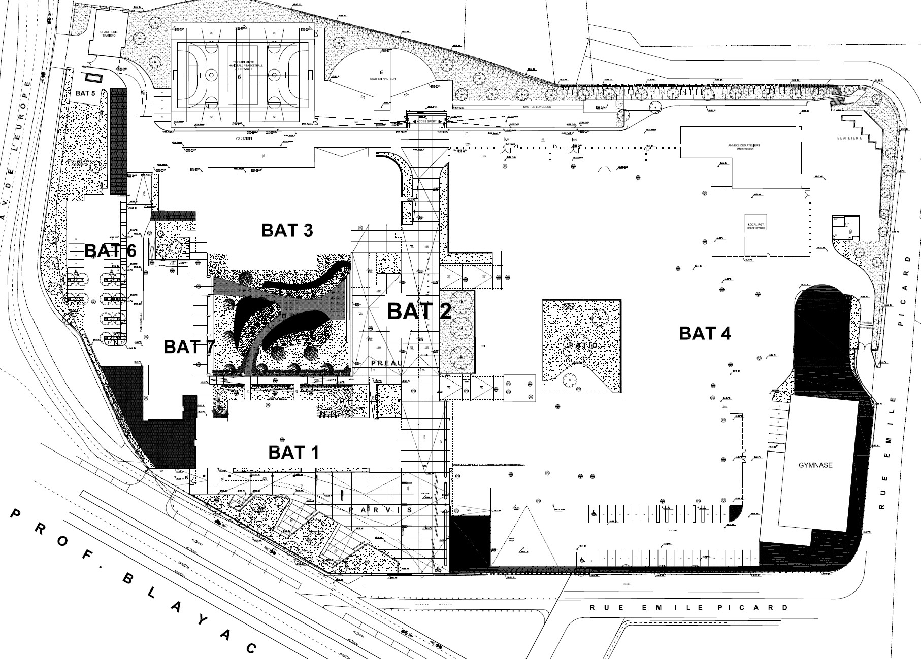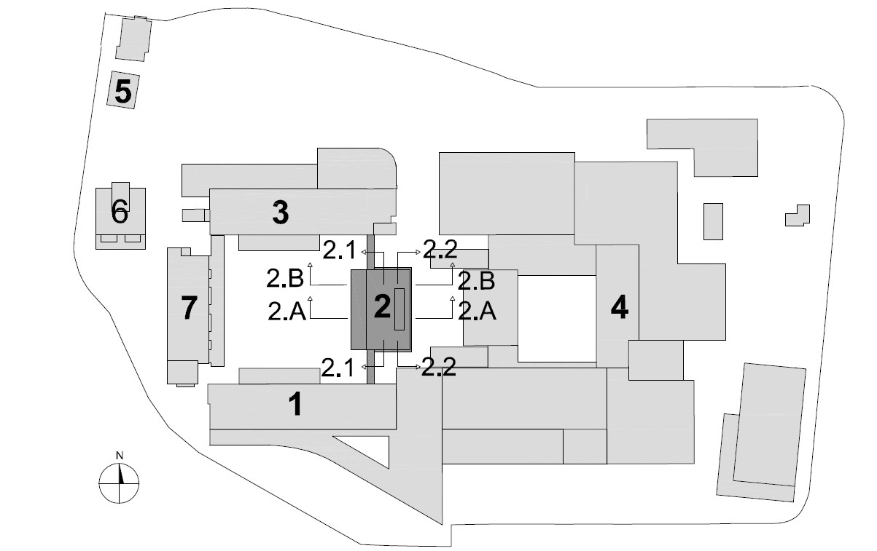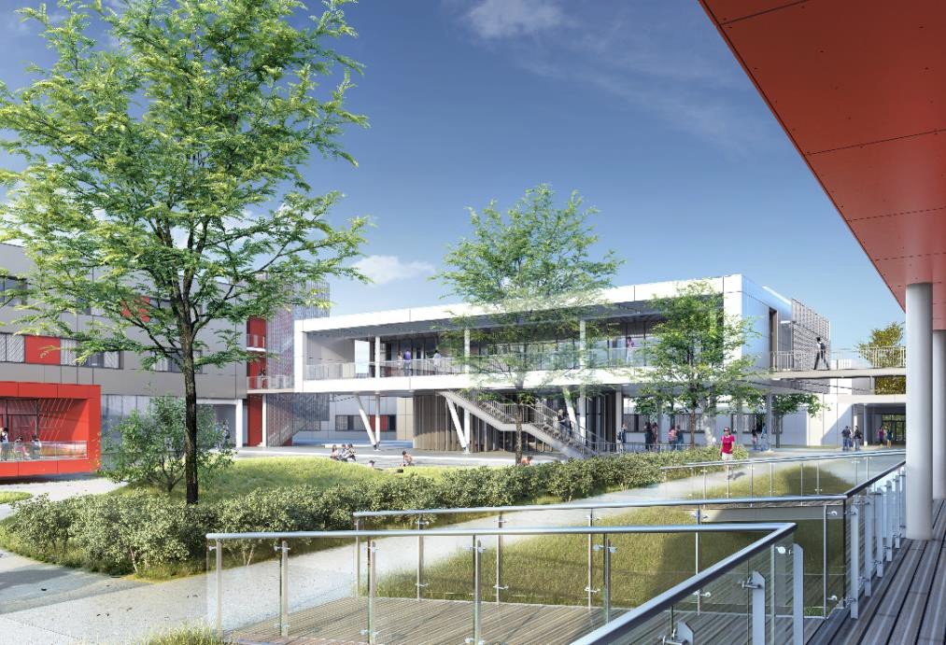 NORD

Distance du bâtiment 2 à la rue : 70 m

PLAN DE MASSE échelle indéterminée
PERSPECTIVE VUE FAÇADE OUEST

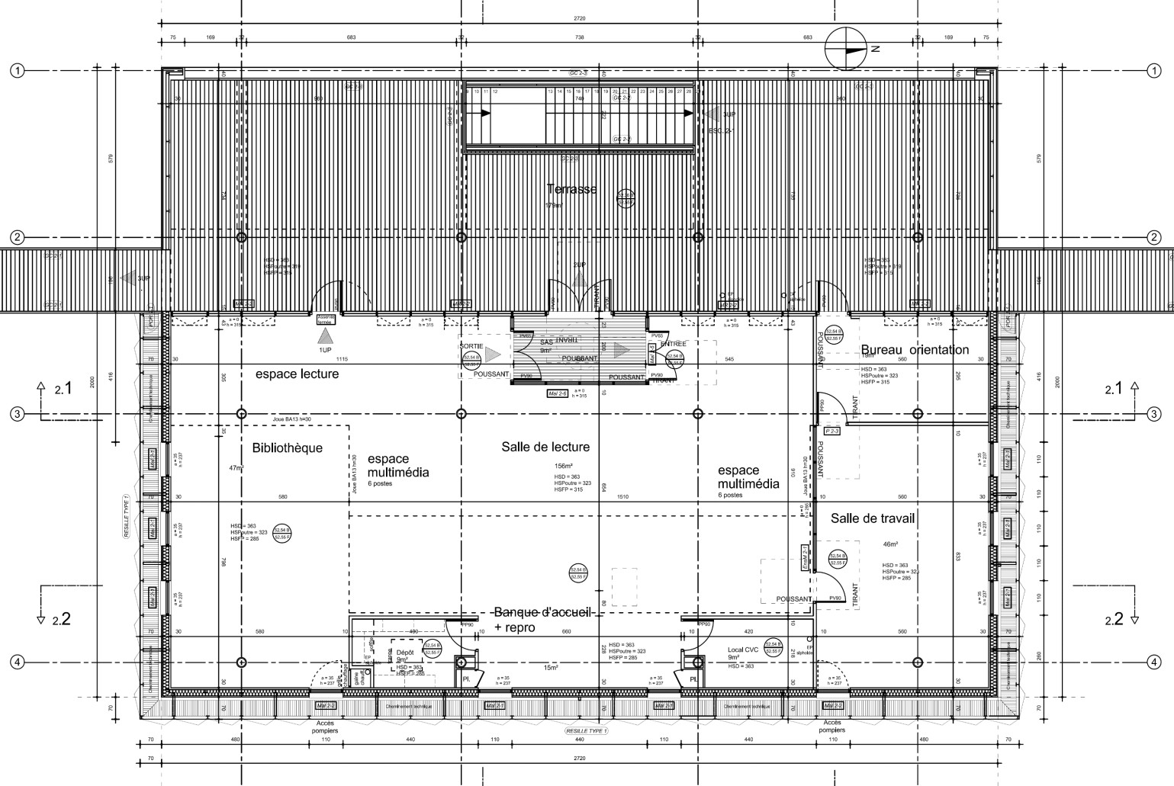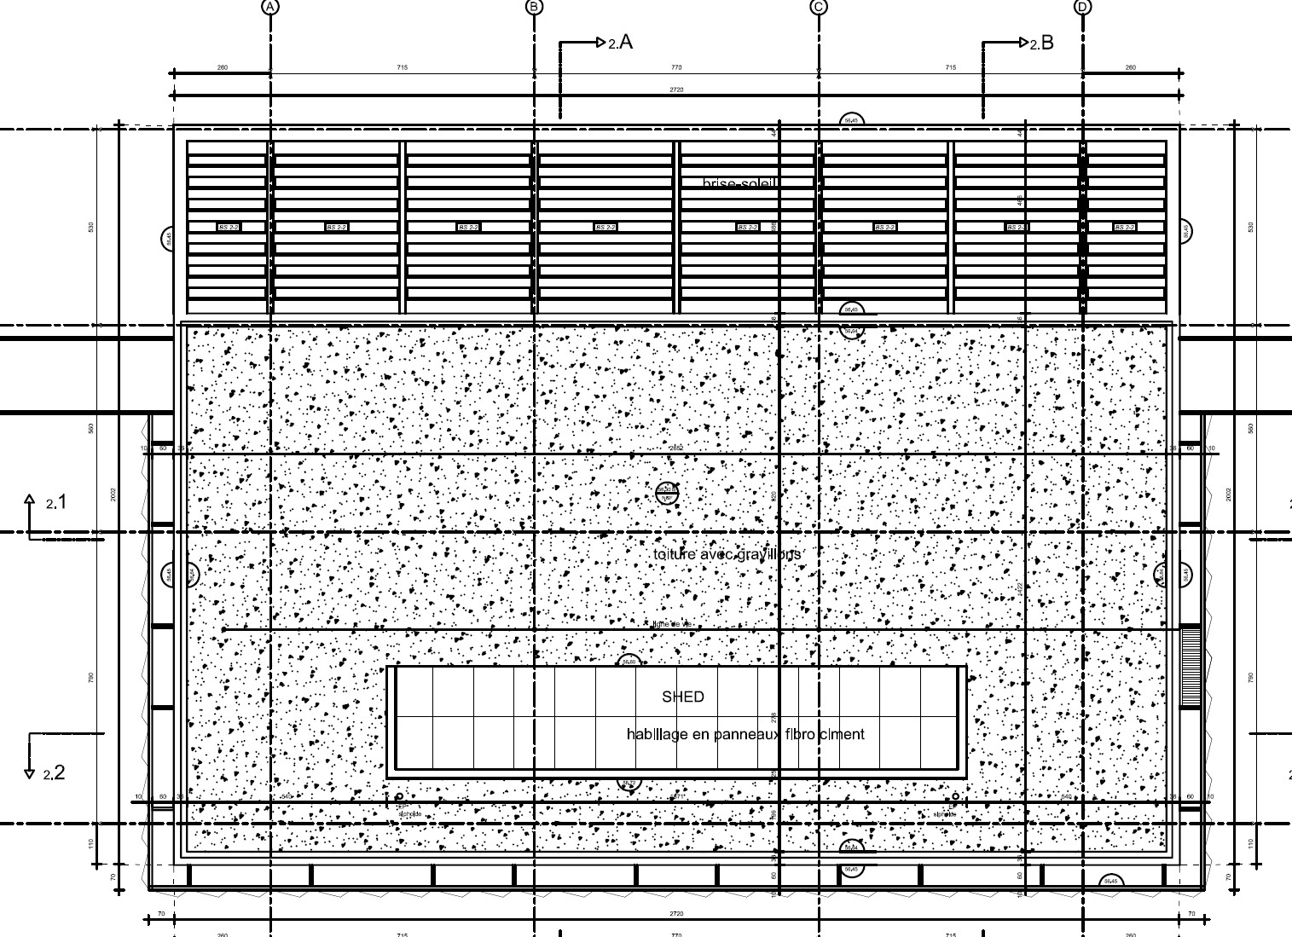
PLAN DU 2e ÉTAGE échelle indéterminée
PLAN DU REZ-DE-CHAUSSÉE échelle indéterminée
PLAN DU 1er ÉTAGE échelle indéterminée
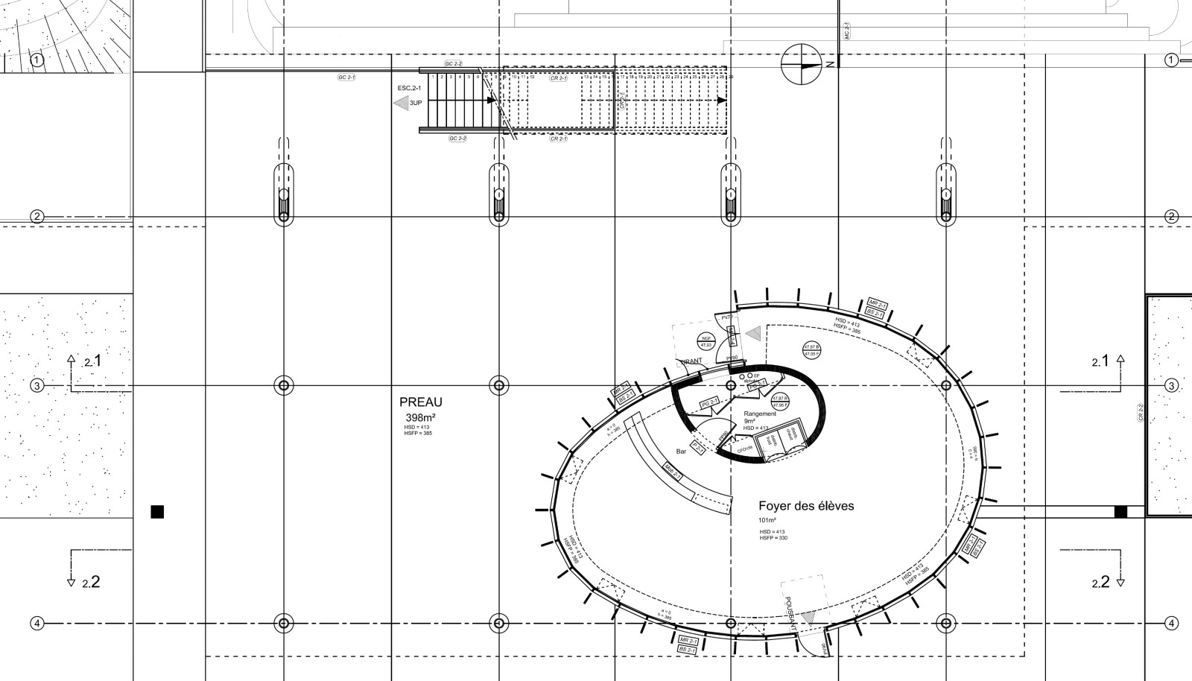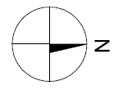

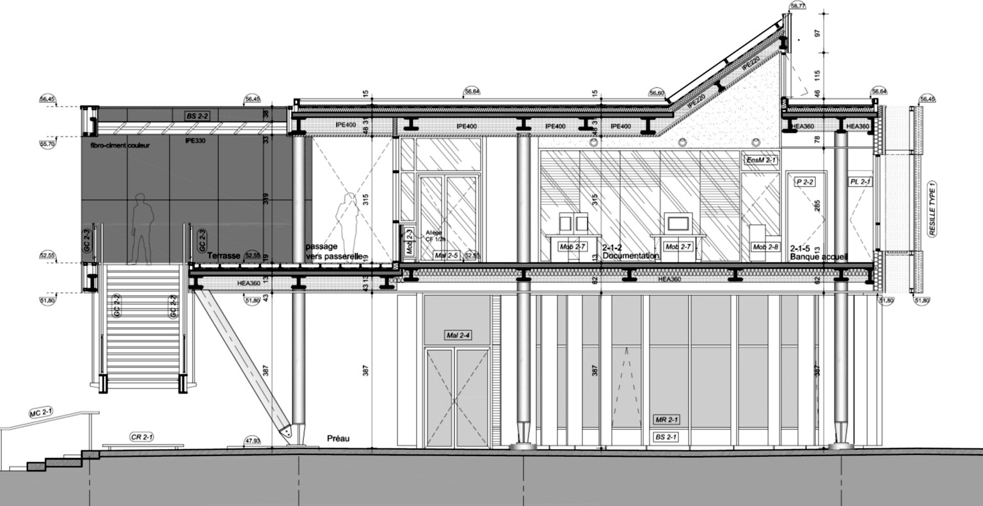
ÉTUDE B
COUPE 2 – A échelle indéterminée

Nota : Le but de cette planche est de visualiser l’ensemble du bâtiment.

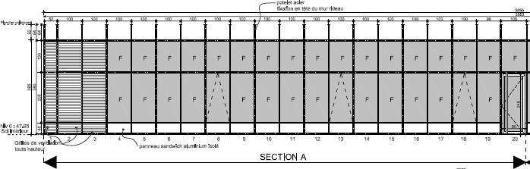
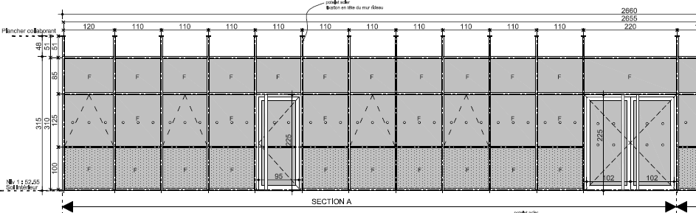
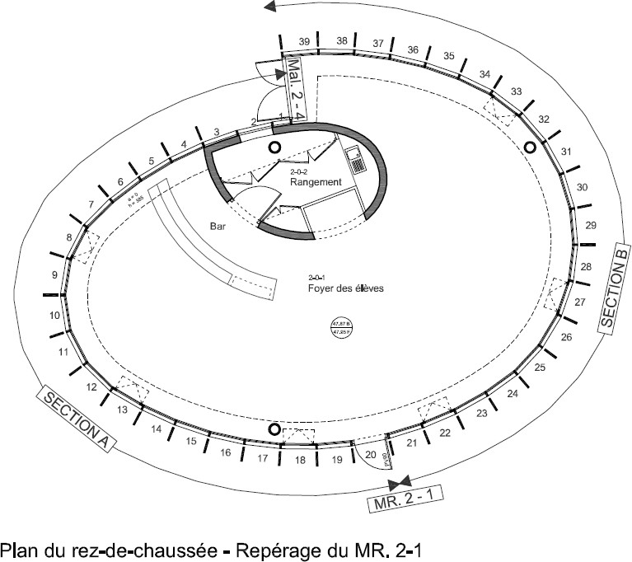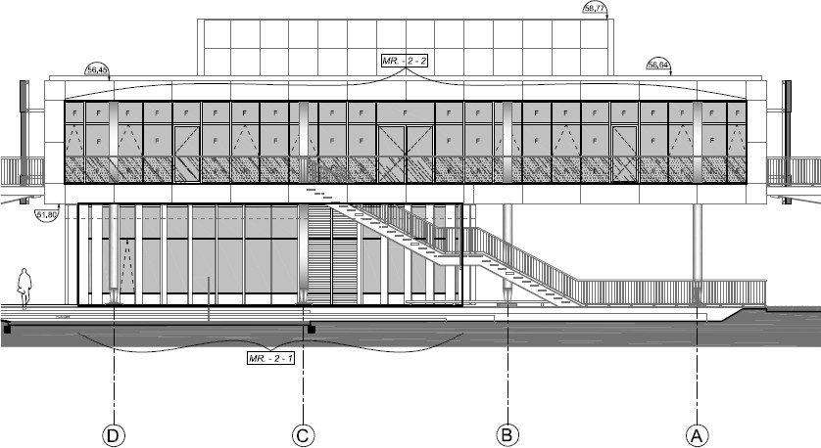
M R -2 -2 quantité : 1
Ensemble mur rideau vitré en aluminium vitrage S P 10 verre émaillé en allège Portes sur pivot. + ferme porte = SF. Façade Ouest salle de lecture.
M R -2 -1 quantité : 1
Ensemble mur rideau vitré en aluminium vitrage S P 10 + remplissage en allège en panneaux sandwich aluminium isolés avec soufflet à ouvrant caché. Foyer des élèves.
Repérage des murs rideaux au rez-de-chaussée.
Repérage des murs rideaux du premier étage de la FAÇADE OUEST.

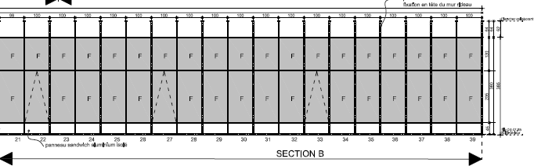
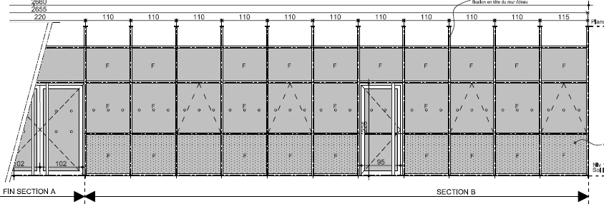

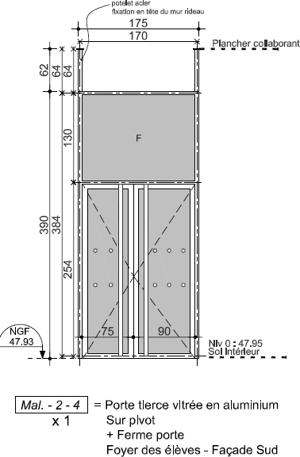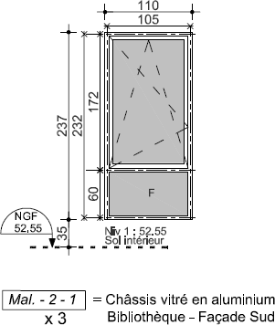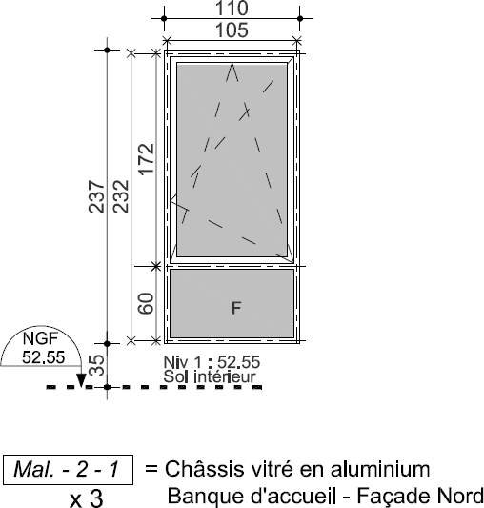
n tête de mur rideau
Potelet acier. Fixation e
Mal 2 - 1 Mal 2 - 1 Mal 2 - 1
Repérage de menuiseries FAÇADE SUD échelle indéterminée
Repérage de menuiseries FAÇADE NORD échelle indéterminée
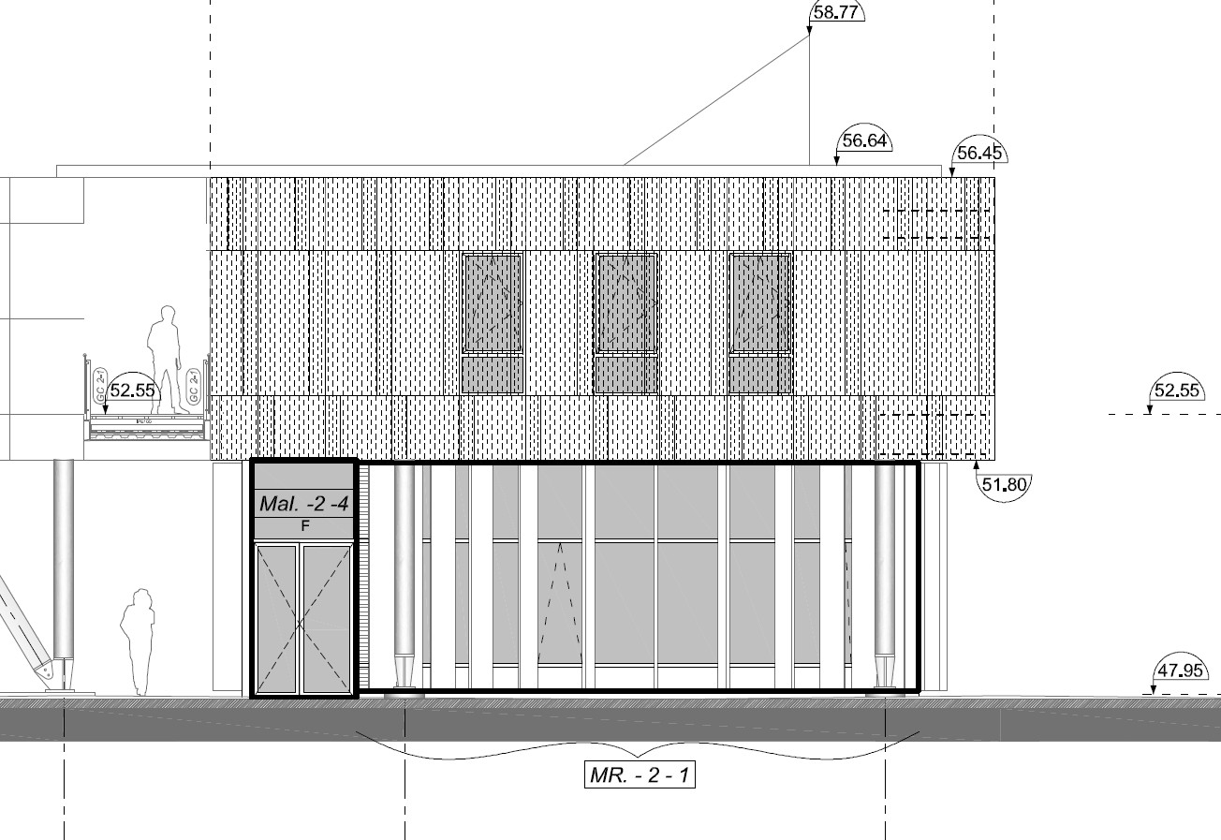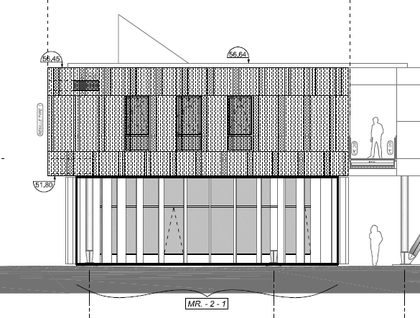
Mal 2 - 4
Mal 2 - 1
Mal 2 - 1
Mal 2 - 1

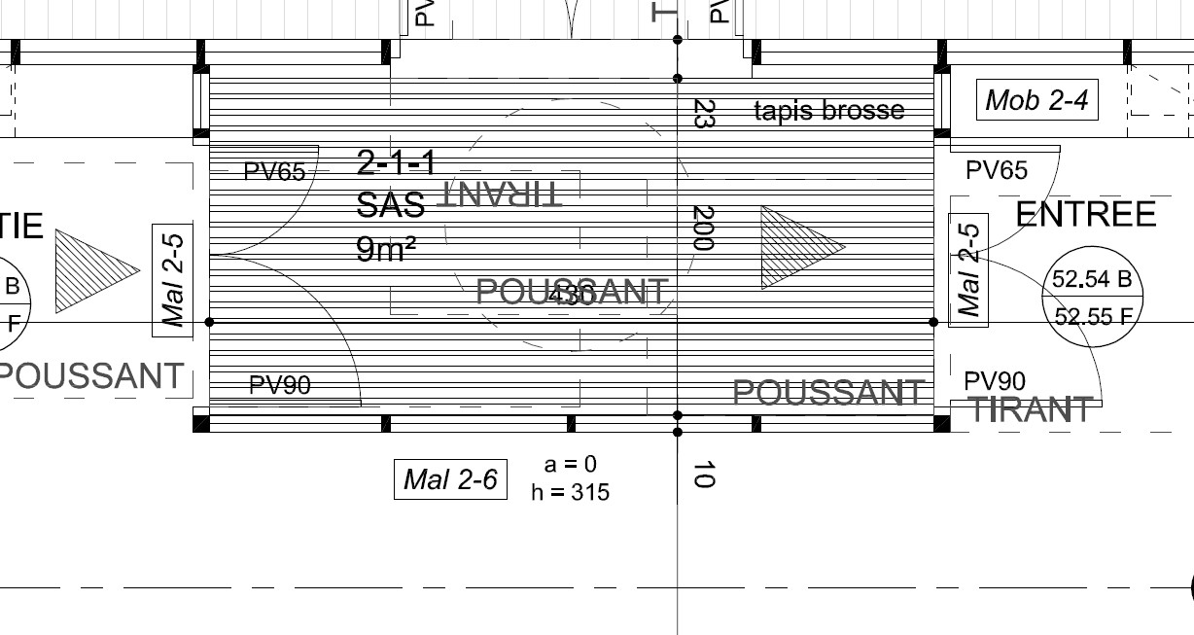
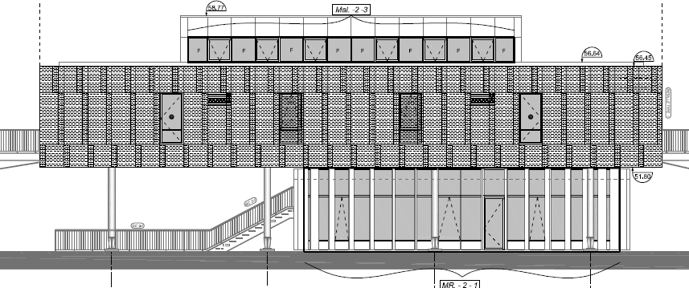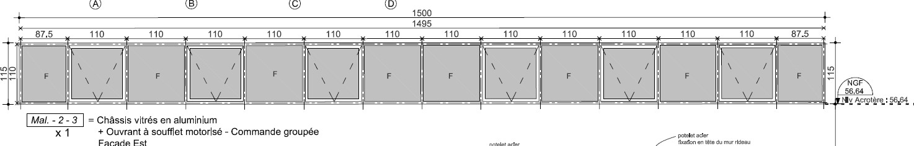
Potelet acier. Fixation en tête de mur rideau
Mal 2 - 2
Mal 2 - 1
Mal 2 - 1
Mal 2 - 2
Repérage de menuiseries FAÇADE EST ET INTÉRIEUR DU PREMIER ÉTAGE DANS LA SALLE DE LECTURE échelle indéterminée

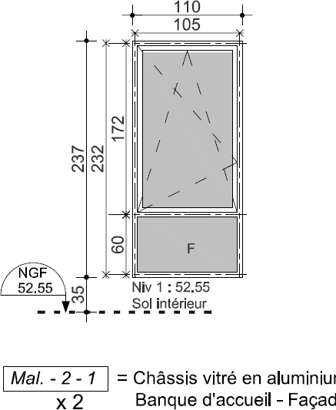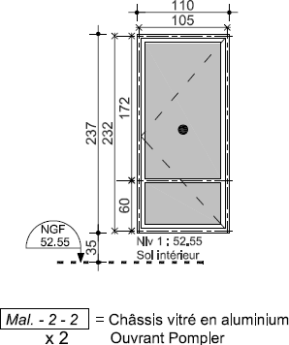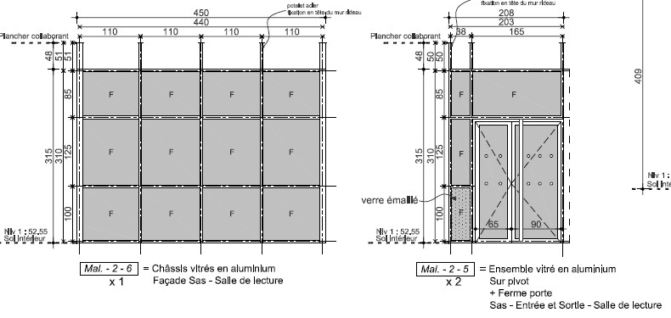
Mal -2 -1 quantité : 2
Châssis vitré en aluminium Banque d’accueil / Façade Est
Mal -2 -2 quantité : 2
Châssis vitré en aluminium Ouvrant pompier
Bibliothèque / salle de travail / Façade Est
Potelet acier. Fixation en tête de mur rideau

Extraits CCTP lot 03

FLOCAGES
Flocage de la charpente (partie non visible) :
Cette prestation comprend le traitement des poteaux, poutres, contreventement, bracons et pannes. (Platines et assemblages correspondant). La prestation est intégralement à la charge du titulaire du présent lot.

Caractéristiques :
Matériau incombustible, non toxique, imputrescible et inattaquable par les rongeurs et les parasites.
Le matériau sera rigoureusement exempt d’amiante et de tout produit nocif. Projection destinée à rester brute, d’épaisseur minimale de 12 mm.
Projection d'un produit pâteux type NewSpray de chez PROJISO (ou équivalent) sur structure métallique, épaisseur suivant massivité, afin d'apporter un degré de stabilité au feu 1/2 h selon le procès-verbal du CSTB.

Sujétions :
Le produit devra posséder un PV d’essais au feu, en cours de validité, à fournir au maître d’œuvre et au bureau de contrôle avant mise en œuvre.

Localisation :
Suivant plans de principe de structure du présent dossier, plans architectes et impératifs techniques projetés, pour structure métallique.
Ensemble des ouvrages métalliques non visibles (poteaux, pannes, poutres, assemblages, goussets).

ISOLATION BACS COLLABORANTS
Cette prestation comprend la fourniture et mise en œuvre d’isolation en laine de roche.

Caractéristiques :
Matériau incombustible, non toxique, constitué de plaques de laine de roche de 160 mm fixées mécaniquement. Isolation de type ROCKFEU REI 120 RsD ou équivalent, λ = 0,034 W/(m².K).
Débord de 50 cm, côté intérieur des locaux.

Localisation :
En sous face des planchers collaborants donnant sur l’extérieur, suivant plans de l’architecte.

BARDAGES DOUBLE PEAU ISOLÉS - SUR OSSATURES MÉTALLIQUES Les prestations du présent article comprennent :
La fourniture et pose d’habillages de façade en panneaux composites comprenant :
      - Des plateaux en bacs acier galvanisés fixés sur l’ossature principale (du présent lot).
      - Une isolation en laine minérale de 80 mm d’épaisseur.
      - Une peau extérieure en bardage, formant pare pluie rigide métallique
      - Ossature secondaire de type Zed formant lame d’air de 40 mm. Pose sur bande EPDM au contact du pare-pluie.
      - Des panneaux de mélange homogène de ciment (Haute densité), d’adjuvants inertes et de fibres organiques naturelles et de synthèse.
      - L’ensemble des couvertines et des pièces d’habillage.
      - Le système utilisé devra avoir fait l’objet d’un avis technique visant l’ensemble : ossature, fixations, habillage.

Caractéristiques des plateaux de bardage :
- Sens de pose et couleur suivant choix de l’architecte.
- Portée : 6 m, largeur de 450 mm environ, épaisseur 70 mm suivant plan de l’architecte.
- Parements en acier galvanisé laqué épaisseur (75/100).
- Fixation par vis auto-taraudeuses sur lisses métalliques et ossatures secondaires.

Caractéristiques de l’isolation et de la peau de bardage extérieure formant pare-pluie :
- Isolation en deux couches de laine minérale :
  - Panneau semi-rigide en laine de verre noire revêtue d'un voile de verre armé sur une face.
  - Épaisseur 80 mm. Débordant de 0,30 m des surfaces chauffées.
  - Résistance thermique mini : R = 4,0 m².K/W. λ = 0,040 W/(m².K).
  - Classement A2-s2,d0 minimum.
  - Isolant autour des embrasures de fenêtre en béton : en appuis, tableaux et linteaux, isolant rigide ep.5 cm, R = 2,15 m².K/W.
  - Certification ACERMI de l’isolant à fournir.
- Peau de bardage extérieure formant pare pluie rigide :
  - Parements en acier galvanisé. Pose horizontale.
  - Épaisseur 75/100 mm. Portée : 3 m.
  - Dimensions des modules suivant plan de l’architecte.
  - Fixations invisibles.
  - Le pare pluie devra assurer un recouvrement total des acrotères et points singuliers sur support non constitué de béton.
  - Une lame d’air, suivant avis technique de la vêture.

Caractéristiques des vêtures, couvertine et pièces d’habillage :
- Vêture : fourniture et mise en œuvre de panneaux en fibro-ciment de type Textura et Pictura ou techniquement équivalent, comprenant des panneaux en mélange homogène de ciment, de cellulose et de fibres organiques de synthèse.

Textura ou équivalent technique :
- Parement lisse recouvert d’une couche acrylique à structure granuleuse.
- Contre-parement lisse, revêtu d’une imprégnation acrylique.
- Chants bruts de fabrication ou délignés et équerrés (sur demande).
- Finition de surface grainée colorée par peinture acrylique.

Pictura ou équivalent technique :
- Parement lisse recouvert de deux couches acryliques avec revêtement PU durci par UV.
- Contre-parement lisse, revêtu d’une imprégnation acrylique.
- Chants bruts de fabrication ou délignés et équerrés (sur demande).
- Entraxe des supports : suivant avis technique du produit mis en œuvre.
- Fixation par rivets thermolaqués assortis aux couleurs des bardages.
- Réaction au feu : A2-s1,d0.
- Produits délignés et équerrés (selon NF EN 12467).
- Épaisseur des panneaux : 8 mm permettant une pose jusqu’à 3,10 m de longueur.
- Couleur : à base acrylique avec teinte RAL, suivant choix de l’architecte et teintes sur mesure. La couleur de certains bardages déjà réalisés en tranche 1 devra être prototypée. Les échantillons feront 1 x 2 m minimum. Plusieurs teintes ou finitions seront possibles sur une même façade.
- Joints entre panneaux : suivant avis technique (6 à 8 mm).
- Calepinage : suivant détails de l’architecte.
- Conformes à la classe 4 (catégorie A) de la norme NF EN 12 467 en RDC au minimum.
- Classement reVETIR : r2 e3 V1à4 E3 T4 I3 R4.

- Pièces d’habillage :
  - La fourniture et pose des pièces de finitions, en aluminium thermolaqué, pliées de 10/10° d’épaisseur, pliages selon les détails définis par l’architecte, pour réalisation des appuis de fenêtres, habillage des tableaux, habillage des linteaux. Toutes les pièces feront la liaison et l’étanchéité entre la façade en fibro-ciment et les menuiseries. Compris tous éléments de support ou de renforts en acier galvanisé.
  - Toutes pièces en aluminium prélaqué et pliées pour réaliser une coupure de la lame d’air tous les 2 niveaux de plancher maximum.
  - Grille anti-rongeurs de protection des parties basses.
  - Habillage en tête des isolants de soubassement et vide-sanitaires posés par le lot GO.
  - Réalisé en tôle galvanisée pliée, supportant le trafic intense. Épaisseur minimum 30/10°.
  - Couvertines en partie haute des complexes de bardage. Recouvrement du bardage et de l’ensemble des acrotères en acier ou en béton. Fourniture et pose de couvertines d’acrotères en aluminium laqué plié de 30/10 (teinte suivant choix de l’architecte) de formes et dimensions adaptées formant goutte d’eau de part et d’autre en retombées y compris équerres galvanisées de forme adaptée, structure de calage en profil acier galvanisé à chaud formant gabarit de pose, chevilles et fixations inox, et toutes pièces spéciales adaptées. Pliages selon détails définis par l’architecte.

Sujétions :
- Ces structures devront permettre localement de réaliser tous linteaux nécessaires.
- Des chevêtres supports secondaires de bardage seront réalisés pour l’ensemble des ouvertures de façade.
- Les profilés peuvent être reconstitués soudés au droit des appuis.

Localisation :
- Au droit de l’ensemble des bardages, en périphérie de tous les locaux du R+1, suivant plans de façades de l'architecte.
- Ensemble des façades du Shed (3 faces) suivant plans de façades de l'architecte.

NOTA : le repérage de la vêture de couleur (de type Textura ou techniquement équivalent) et le repérage de la vêture grise (de type Pictura ou techniquement équivalent) se fera suivant les plans de façades de l’architecte et le tableau de finition (pour les habillages muraux intérieurs).

VÊTURE NON ISOLÉE EN FIBRO-CIMENT GRIS OU DE COULEUR - OSSATURES MÉTALLIQUES
Les prestations du présent article comprennent :
      - La fourniture et pose d’habillages de façade en panneaux composites comprenant :
        - Une ossature secondaire à base de profilés aluminium de type Oméga, fixée sur support en béton armé et sur des ouvrages de charpente métallique. Système de suspentes réglables, solution à valider par note de calcul. Hauteur selon plans architecte.
        - Des panneaux de mélange homogène de ciment (haute densité), d’adjuvants inertes et de fibres organiques naturelles et de synthèse.
        - L’ensemble des couvertines et des pièces d’habillage.
      - Le système utilisé devra avoir fait l’objet d’un avis technique visant l’ensemble : ossature, fixations, habillage.

Caractéristiques des vêtures, couvertine et pièces d’habillage :
Voir V.1.3.

Sujétions :
      - Ces structures devront permettre localement de réaliser tous les linteaux nécessaires.
      - Des chevêtres, supports secondaires de bardage, seront réalisés pour l’ensemble des ouvertures de façade.
      - Les profilés peuvent être reconstitués, soudés au droit des appuis.

Localisation :
      - En périphérie de la terrasse du R+1 (périphéries nord, sud et ouest), suivant plans de façades de l'architecte.
      - En sous-face du plancher haut du RDC, y compris sur une bande de 1 mètre de large à l’intérieur du local Foyer élève (n° 2.0.1), suivant plans et coupes de l'architecte.

NOTA : le repérage de la vêture de couleur (de type Textura ou techniquement équivalent) et le repérage de la vêture grise (de type Pictura ou techniquement équivalent) se fera suivant les plans de façades de l’architecte et le tableau de finition (pour les habillages muraux intérieurs).

Extraits CCTP lot 07

COMPLEXE DE DOUBLAGE ISOLANT THERMIQUE 160 MM AVEC OSSATURE MÉTALLIQUE :
Les prestations du présent article comprennent :
La fourniture et pose d’un complexe d’isolation thermique avec ossature métallique composé :
      - d'une première couche d’isolation de 100 mm posée dans structure métallique du lot 03 ;
      - calfeutrement et rembourrage de l’isolant au pourtour du dormant des menuiseries ;
      - d’un pare vapeur, assurant l’étanchéité à l’air ;
      - de cornières fixées au sol et au plafond ;
      - de fourrures verticales fixées sur les cornières, y compris renforts entretoises en PVC ou métalliques fixées sur la structure métallique, disposées avec un entraxe de 60 cm ;
      - d’un isolant thermique sous forme de panneaux de laine de verre semi-rigide de 80 mm d’épaisseur revêtus d’une feuille de papier kraft ;
      - de plaques de parement haute dureté, de 25 mm d’épaisseur, fixées sur l’ossature métallique.

Caractéristiques :
- Comportement au feu : M0 pour la plaque de plâtre, M3 pour les isolants ;
- Épaisseur : 200 mm dont 180 mm d’isolant ;
- Résistance thermique : λ = 0,032 W/m.K ;
- Pare vapeur : Sd = 18 m minimum.

Composants intégrés :
- Blocage et calfeutrement en pied et en tête de doublage suivant préconisation du fabricant.
- Pose du pare vapeur assurant étanchéité à l'air.
- Habillage des linteaux, tableaux et appuis au droit de toutes les menuiseries extérieures existantes.
- Joint, enduit et calicot.
- Fourrures spécifiques pour la fixation des appareils et pour assurer la raideur des éléments de grande hauteur.
- Profilés métalliques pour assurer la protection des angles saillants.

Sujétions de pose :
- La mise en œuvre s’effectue sur la hauteur totale de plancher à plancher : suivant bâtiment et coupes des plans architecturaux.
- Pare vapeur posé selon avis technique, étanchéité à assurer aux jonctions des lés et des différents ouvrages.
- Dans le cas de menuiseries à créer : pose de l’isolant en fourrure.

Localisation :
- Mise en œuvre au R+1 :
Doublage des plateaux de bardage extérieurs.

PARTIE B - ÉTUDE GRAPHIQUE

Situation : vous êtes économiste de la construction dans une équipe de maîtrise d’œuvre et vous participez à l'élaboration du DCE.

Objet de l'étude :
Vous devez définir, en fonction des contraintes réglementaires, les caractéristiques des menuiseries extérieures du bâtiment pour le lot 05 (menuiseries métalliques), hors quincaillerie.
On donne :
DT 1 : Extraits étude thermique ;

DT 2 : Extraits Classement aux bruits d’une baie (extrait RT 2012) ;

DT 3 : Extraits Arrêté du 25 juin 1980 portant approbation des dispositions générales du règlement de sécurité contre les risques d'incendie et de panique dans les Établissements Recevant du Public (ERP) ;
DT 4 : Extraits NF P08-302 (vitrages) ;

DT 5 : Extraits Arrêté du 20 avril 2017 relatif à l'accessibilité aux personnes handicapées des établissements recevant du public lors de leur construction et des installations ouvertes au public lors de leur aménagement ;
DT 6 : Référentiel Accotherm ; DT 7 : Classement AEV.

Travail demandé :
Afin de réaliser une analyse des contraintes en vue de l’étude technique et de la rédaction du CCTP, vous complèterez le tableau sur DR 1 pour les 3 types de menuiseries présentes sur le bâtiment.
Objet de l'étude :
Vous devez définir graphiquement la coupe repérée sur la coupe 2-A, page 5 à l'échelle 1/5. On donne :
SUJET
Bardage Classement reVETIR : r2 e3 V1à4 E3 T4 I3 R4. DT 8 : Avis Technique Système double peau Eternit.
DT 9 : Avis Technique Natura, Pictura, Textura Ossature métallique. Extraits du CCTP.
PARTIE A - ANALYSE D’ÉLÉMENTS D’OUVRAGES

Travail demandé :
Vous compléterez sur DR 2, le dessin de détail repéré sur la coupe 2 – A. Consignes complémentaires :
- votre dessin sera coté et annoté ;
- les limites de l'étude graphique sont précisées sur le DR 2 ;
- le bardage vertical et horizontal ainsi que la partie plâtrerie seront représentés ;
- une attention particulière sera portée sur l’étanchéité à l’air ;
- le revêtement de sol ne sera pas représenté.

PARTIE C – PRESCRIPTIONS LOT 05
Objet de l'étude :
Après analyse, vous rédigerez l’article de CCTP demandé.

Travail demandé :
C1 : Sur copie
Établir les interfaces rencontrées pour l’ensemble du lot 05 (menuiseries métalliques) en indiquant les lots concernés et succinctement la solution que vous proposez.
Bâtir votre réponse sous forme de tableau du type :

Interface | Lot concerné | Solution proposée

C2 : Sur copie

Pour rendre la PARTIE C indépendante des autres, remplacer dans la rédaction toutes les valeurs réglementaires par XXX.
Concernant le CCTP du Lot 05, rédiger l’article de description des ouvrages suivant :

III 3.5 Châssis repéré MAL 2.1
Avec les sous articles que vous intitulerez :
  - description ;
  - composants intégrés ;
  - liaison avec les autres corps d’états ;
  - localisation et nombre.

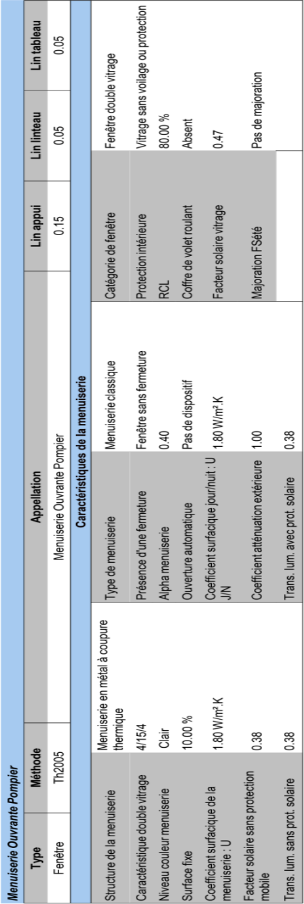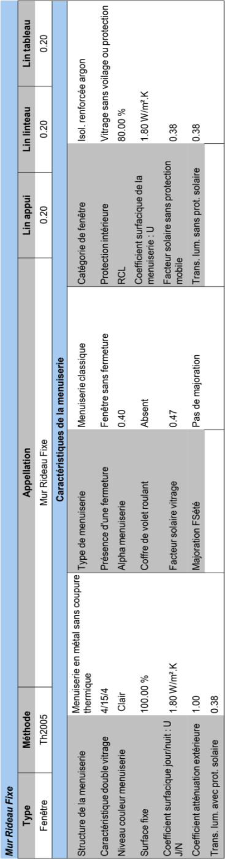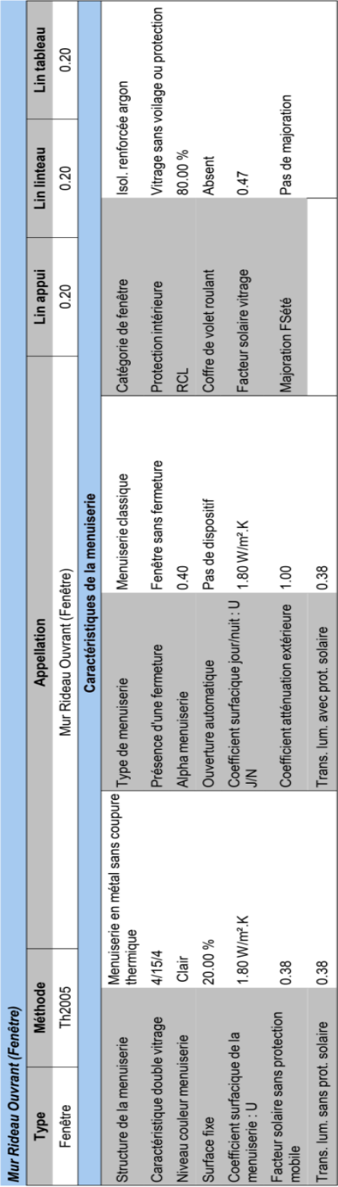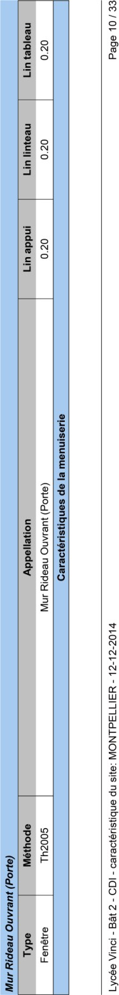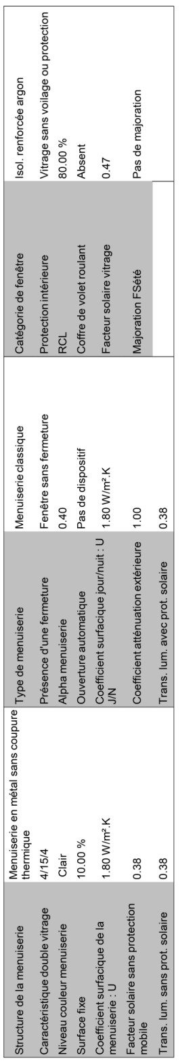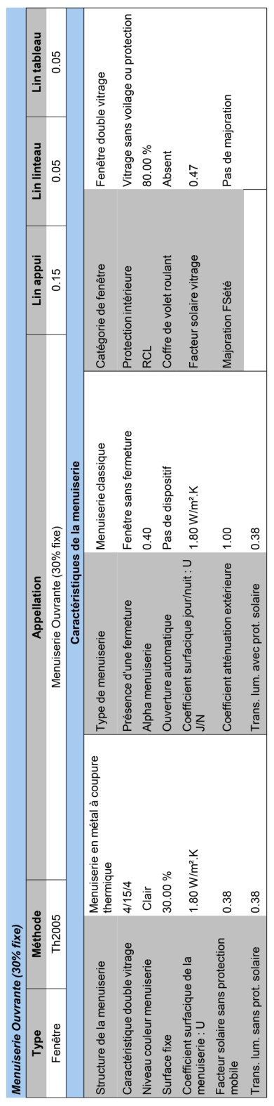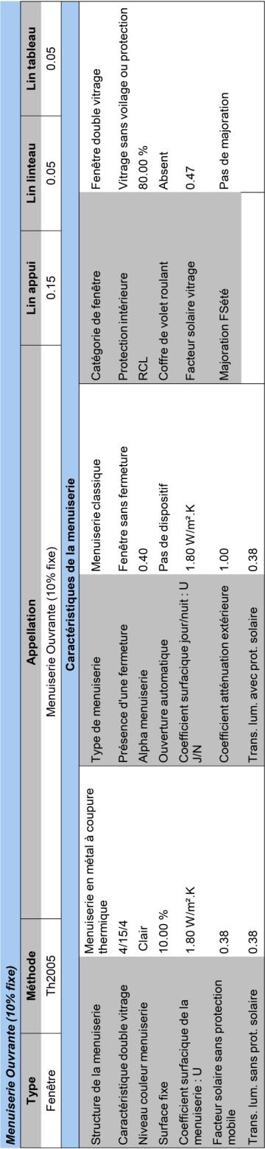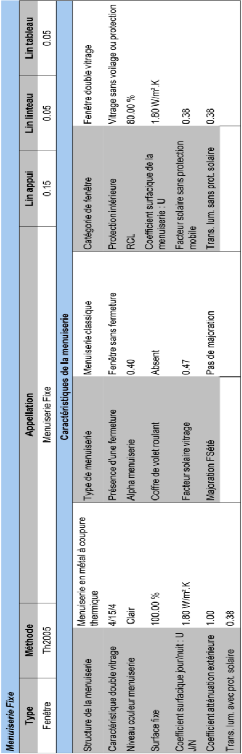
DT 1
L’étude du DCE fait suite à la demande de permis de construire, voici ci-dessous les hypothèses prises par le BET Thermique pour le calcul réglementaire R.T.2012.

BTS ÉTUDES ET ÉCONOMIE DE LA CONSTRUCTION |  | Session 2019
ECDOUV | Sous-épreuve U5-2 : Définition d’ouvrages | Page 12/22

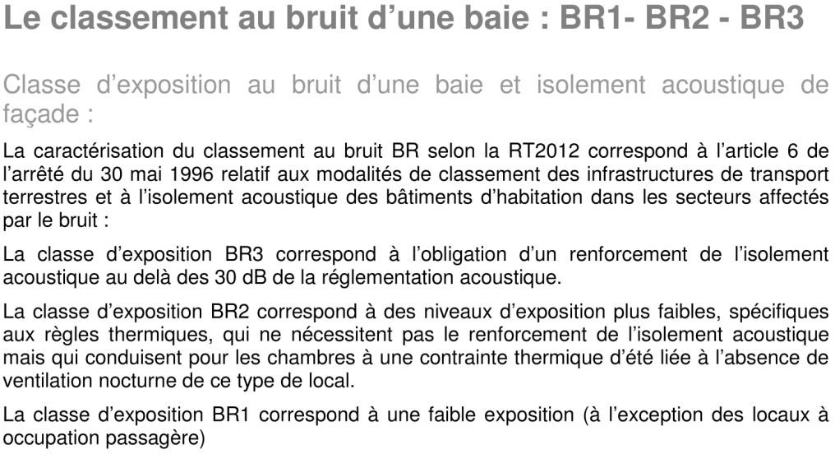
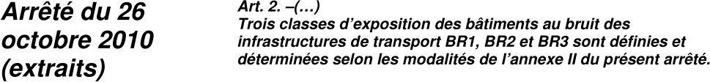
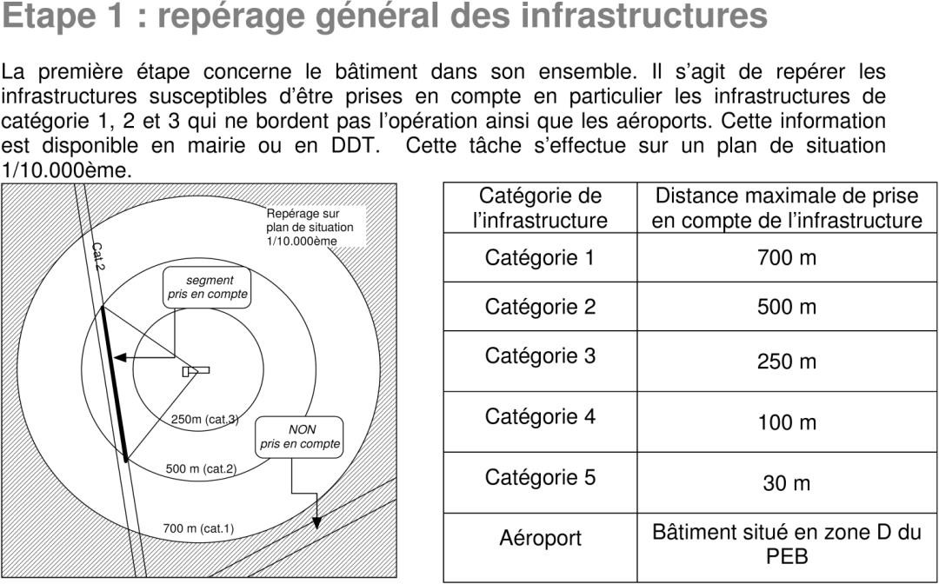
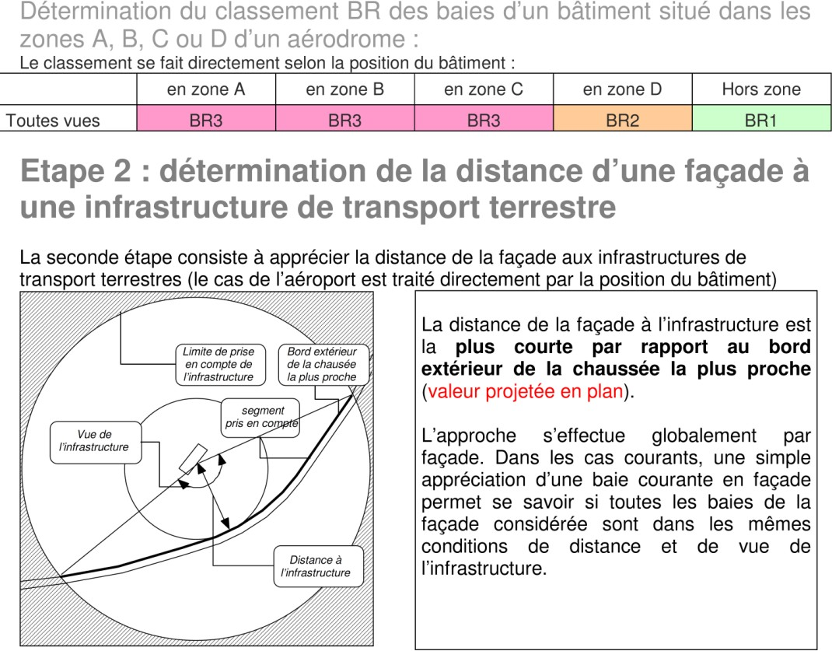
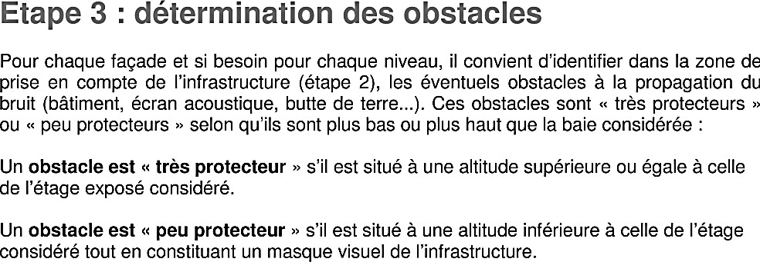
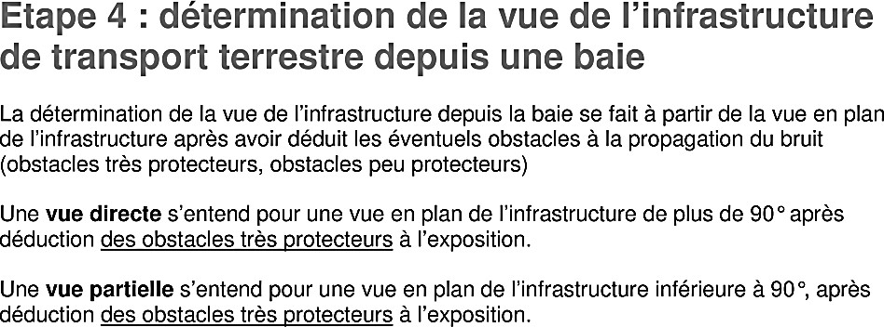
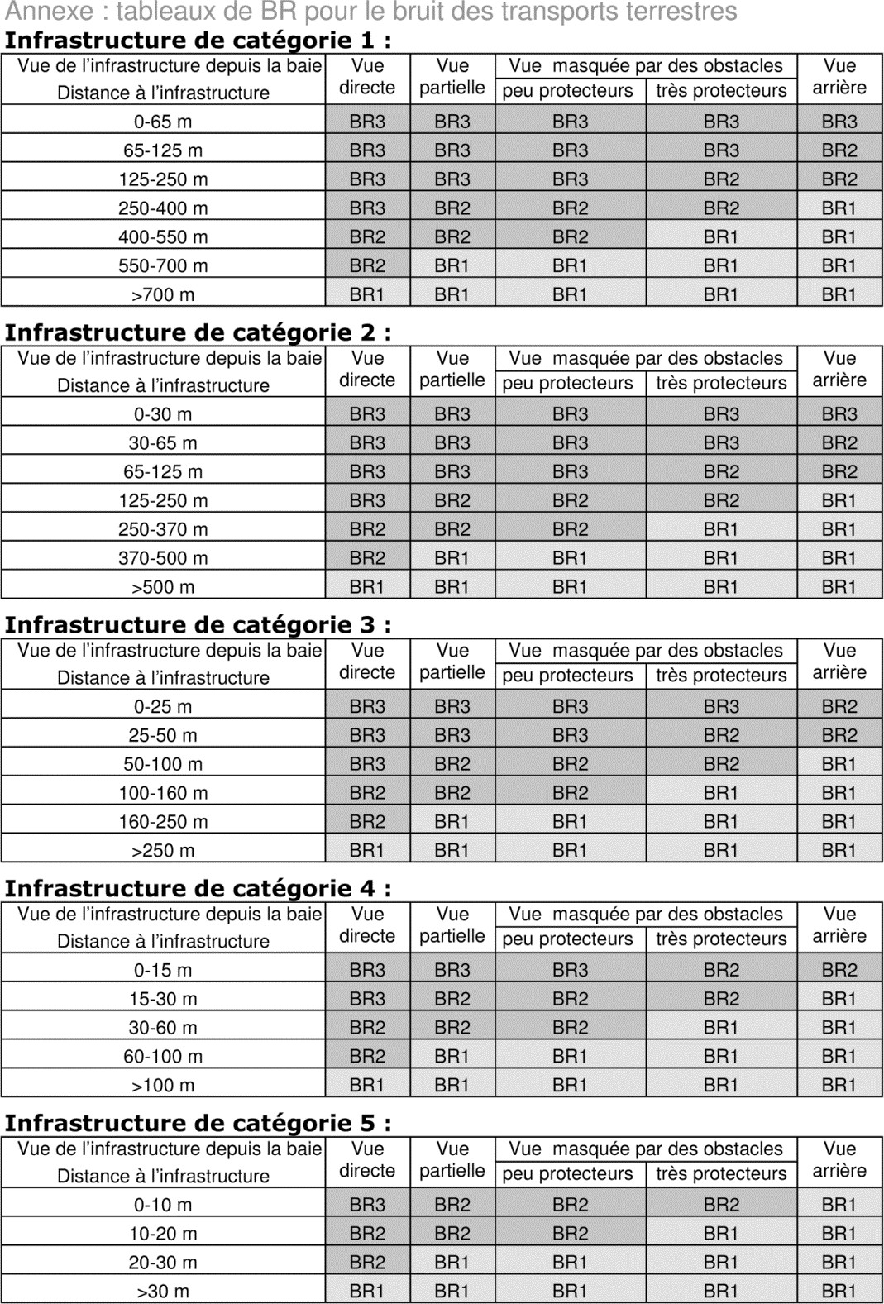
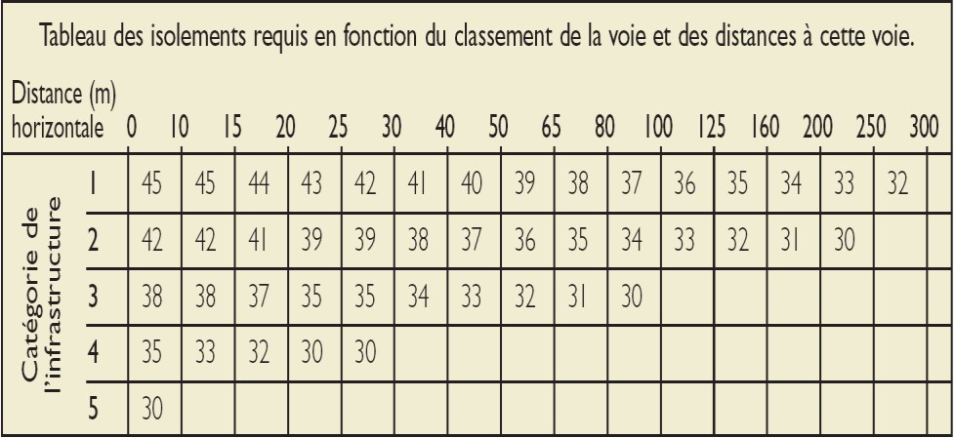
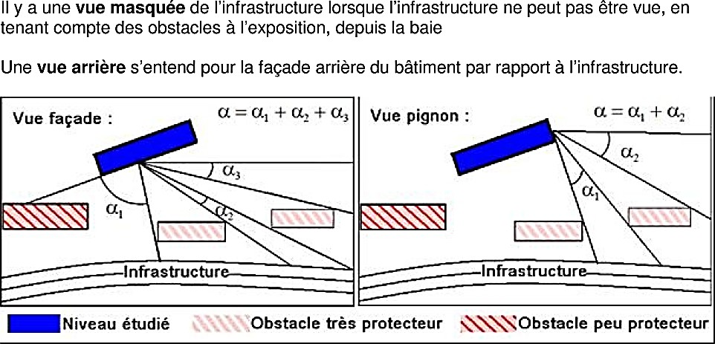
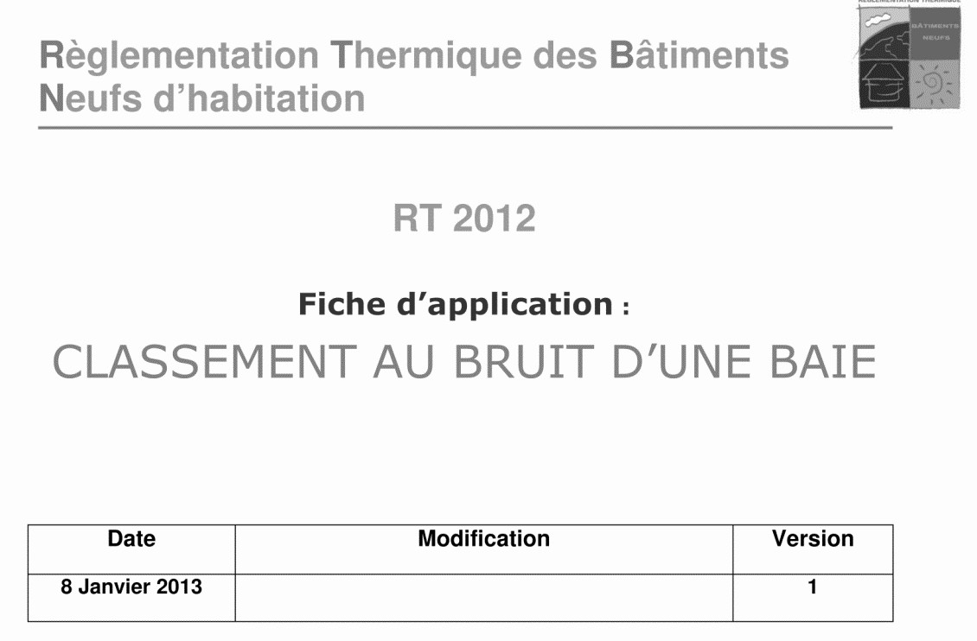
P A13
DT 2

BTS ÉTUDES ET ÉCONOMIE DE LA CONSTRUCTION |  | Session 2019
ECDOUV | Sous-épreuve U5-2 : Définition d’ouvrages | Page 13/22

Arrêté du 25 juin 1980 portant approbation des dispositions générales du règlement de sécurité contre les risques d'incendie et de panique dans les établissements recevant du public (ERP).
DT 4
Version consolidée au 10 mai 2017
DT 3

Chapitre II : Construction.
- Section 1 : Conception et desserte des bâtiments
Article CO 1

Conception et desserte

§ 1. Généralités.

Afin de permettre en cas de sinistre :
- l'évacuation rapide et en bon ordre de la totalité des personnes, ou leur évacuation différée si celle-ci est rendue nécessaire ;
- l'intervention des secours ;
- la limitation de la propagation de l'incendie,
les établissements doivent être conçus et desservis selon les dispositions fixées dans le présent chapitre.
Toutefois, un choix entre les possibilités indiquées aux paragraphes 2 et 3 ci- dessous est laissé aux concepteurs.

§ 2. Conception de la distribution intérieure des bâtiments.
…
§ 3. Desserte des bâtiments.
Compte tenu de la distribution intérieure choisie, les bâtiments doivent être desservis dans les conditions suivantes :

- Distribution par cloisonnement traditionnel : ...

- Distribution par secteurs : ….

- Distribution par compartiments : …..

Article CO 2

Voie utilisable par les engins de secours et espace libre

§ 1. Voie utilisable par les engins de secours (en abrégé voie engins) :…..

§ 2. Section de voie utilisable pour la mise en station des échelles aériennes (en abrégé voie échelle) :….

§ 3. Espace libre : ….

Article CO 3

Façade et baie accessibles

§ 1. Chaque bâtiment, en fonction de sa hauteur et de l'effectif du public reçu, doit avoir une ou plusieurs façades accessibles, desservies chacune par une voie ou un espace libre suivant les conditions fixées aux articles CO 1 (§ 3), CO 4 et CO 5.

§ 2. Façade accessible : façade permettant aux services de secours d'intervenir à tous les niveaux recevant du public.
Elle comporte au moins une sortie normale au niveau d'accès du bâtiment et des baies accessibles à chacun de ses niveaux.

§ 3. Baie accessible : toute baie ouvrante permettant d'accéder à un niveau recevant du public et présentant les dimensions minimales suivantes :
- hauteur : 1,30 mètre ;
- largeur : 0,90 mètre.
Les façades aveugles ou munies de châssis fixes, qui font partie du nombre de façades accessibles exigées, doivent être munies de baies accessibles répondant aux caractéristiques suivantes :
- hauteur : 1,80 mètre au minimum ;
- largeur : 0,90 mètre au minimum ;
- distance entre baies successives situées au même niveau : de 10 à 20 mètres ;
- distances minimales de 4 mètres mesurées en projection horizontale entre les baies d'un niveau et celles des niveaux situées immédiatement en dessus et en dessous ;
- les panneaux d'obturation ou les châssis doivent pouvoir s'ouvrir et demeurer toujours accessibles de l'extérieur et de l'intérieur. Ils doivent être aisément repérables de l'extérieur par les services de secours.

Article CO 4

Nombre de façades accessibles et dessertes par des voies ou espaces libres
Le nombre minimal de façades accessibles et de dessertes correspondantes par des voies ou espaces libres est fixé comme suit :
- Établissements de 1re catégorie recevant plus de 3 500 personnes :
…..
- Établissements de 1re catégorie recevant entre 2 500 et 3 500 personnes :
….
- Établissements de 1re catégorie recevant entre 1 500 et 2 500 personnes :
…..
- Établissements de 2e et 3e catégories :
Une façade accessible desservie par une voie de 8 mètres de large ;
- Établissements de 4e catégorie :
Une façade accessible qui, par dérogation aux dispositions de l'article CO 2 (§ 1 et 2), est desservie :….

Article CO 5

Espaces libres et secteurs

En application de l'article CO 1 (§ 3 b), lorsque le plancher bas du dernier niveau accessible au public est à plus de 8 mètres au-dessus du sol, les voies-échelles peuvent être remplacées nombre pour nombre par des espaces libres à condition que ceux-ci permettent la mise en station d'une échelle aérienne sur un ou plusieurs emplacements afin d'atteindre à chaque niveau une baie accessible par secteur, ce dernier étant défini à l'article CO 24 (§ 2). Cette baie doit ouvrir soit sur un dégagement, soit sur un local accessible au public.

….

Selon NF P08-302
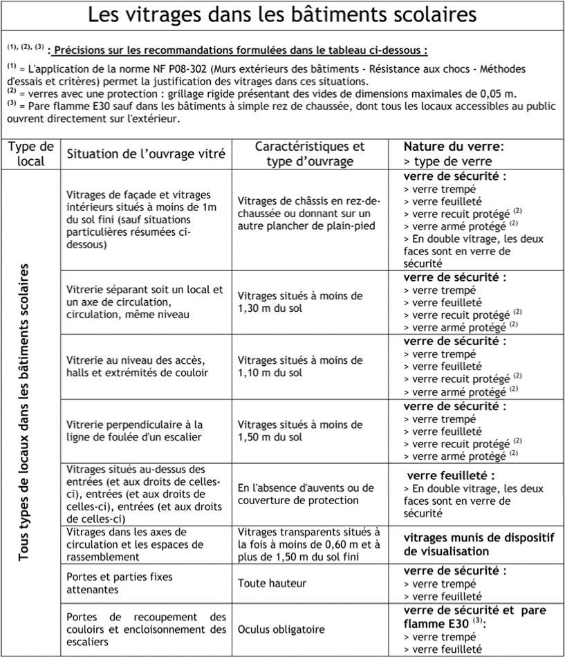

Arrêté du 20 avril 2017 relatif à l'accessibilité aux personnes handicapées des établissements recevant du public lors de leur construction et des installations ouvertes au public lors de leur aménagement
Article 10
ELI: https://www.legifrance.gouv.fr/eli/arrete/2017/4/20/LHAL1704269A/jo/article_10

Dispositions relatives aux portes, portiques et sas.
  - - Usages attendus :
Toutes les portes situées sur les cheminements permettent le passage des personnes handicapées et peuvent être manœuvrées par des personnes ayant des capacités physiques réduites, y compris en cas de système d'ouverture complexe. Les portes comportant une partie vitrée importante peuvent être repérées par les personnes malvoyantes de toutes tailles et ne pas créer de gêne visuelle.
Les portes battantes et les portes automatiques peuvent être utilisées sans danger par les personnes handicapées. Les sas permettent le passage et la manœuvre des portes pour les personnes handicapées.
Toutefois, lorsqu'un dispositif rendu nécessaire du fait de contraintes liées notamment à la sécurité ou à la sûreté s'avère incompatible avec les contraintes liées à un handicap ou à l'utilisation d'une aide technique, notamment dans le cas de portes à tambour, tourniquets ou sas cylindriques, une porte adaptée est installée à proximité de ce dispositif.

  - - Caractéristiques minimales :
Pour satisfaire aux exigences du I, les portes et sas répondent aux dispositions suivantes :

1° Caractéristiques dimensionnelles :
Les portes principales desservant des locaux ou zones pouvant recevoir 100 personnes ou plus ont une largeur de passage utile minimale de 1,40 m. Si les portes sont composées de plusieurs vantaux, la largeur nominale minimale du vantail couramment utilisé est de 0,90 m, correspondant à une largeur de passage utile de 0,83 m.
Les portes principales desservant des locaux pouvant recevoir moins de 100 personnes ont une largeur nominale minimale de 0,90 m, correspondant à une largeur de passage utile de 0,83 m.
Les portes des sanitaires non adaptées et des cabines et espaces à usage individuel non adaptés ont une largeur nominale minimale de 0,80 m correspondant une largeur de passage utile de 0,77 m.
Les portiques de sécurité ont une largeur de passage utile minimale de 0,77 m.
Un espace de manœuvre de porte dont les caractéristiques dimensionnelles sont définies à l'annexe 2 est nécessaire devant chaque porte, à l'exception de celles ouvrant uniquement sur un escalier, et à l'exception des portes des sanitaires, cabines et espaces à usage individuel non adaptés.
Les sas sont tels que :

- à l'intérieur du sas, un espace de manœuvre de porte existe devant chaque porte, hors débattement éventuel de la porte non manœuvrée ;
- à l'extérieur du sas, un espace de manœuvre de porte existe devant chaque porte. Les caractéristiques dimensionnelles de ces espaces sont définies à l'annexe 2.
2° Atteinte et usage :
Les poignées de porte sont facilement préhensibles et manœuvrables en position « debout » comme « assis », ainsi que par une personne ayant des difficultés à saisir et à faire un geste de rotation du poignet.
L'extrémité des poignées des portes, à l'exception de celles ouvrant uniquement sur un escalier, et à l'exception des portes des sanitaires, cabines et espaces à usage individuel non adaptés, est située à plus de 0,40 m d'un angle rentrant de parois ou de tout autre obstacle à l'approche d'un fauteuil roulant.
Lorsqu'une porte est à ouverture automatique, la durée d'ouverture permet le passage de personnes à mobilité réduite. Le système est conçu pour pouvoir détecter des personnes de toutes tailles ainsi que les animaux d'assistance.
Lorsqu'une porte comporte un système d'ouverture électrique, le déverrouillage est signalé par un signal sonore et lumineux.
L'effort nécessaire pour ouvrir la porte est inférieur ou égal à 50 N, que la porte soit ou non équipée d'un dispositif de fermeture automatique.
En cas de dispositifs liés à la sécurité ou la sûreté de l'établissement ou de l'installation, les personnes mises en difficulté par ces dispositifs peuvent se signaler à l'accueil, repérer la porte adaptée et la franchir sans difficulté.

3° Sécurité d'usage :
Les portes ou leur encadrement ainsi que leur dispositif de manœuvre présentent un contraste visuel par rapport à leur environnement.
Les portes comportant une partie vitrée importante doivent être repérables ouvertes comme fermées à l'aide d'éléments visuels contrastés par rapport à l'environnement immédiat et visibles de part et d'autre de la paroi vitrée.
ANNEXE 2 : BESOINS D'ESPACES LIBRES DE TOUT OBSTACLE

Les personnes concernées par le handicap moteur (personnes en fauteuil roulant ou personnes avec des cannes) ont besoin d'espaces libres de tout obstacle pour trois raisons principales :

- se reposer ;
DT 5
- effectuer une manœuvre ;
- utiliser un équipement ou un dispositif quelconque.

Ces espaces sont horizontaux au dévers près (2 %). Caractéristiques dimensionnelles des différents espaces libres.

TYPE D'ESPACE | CARACTÉRISTIQUES DIMENSIONNELLES
1. Palier de repos
Le palier de repos permet à une personne debout mais à mobilité réduite ou à une personne en fauteuil roulant de s'arrêter. | Le palier de repos s'insère en intégralité dans le cheminement. Il correspond à un espace rectangulaire de dimensions minimales 1,20 m × 1,40 m.
2. Espace de manœuvre avec possibilité de demi- tour
L'espace de manœuvre permet la manœuvre du fauteuil roulant mais aussi d'une personne avec une ou deux cannes. Il permet de s'orienter différemment ou de faire demi-tour. | L'espace de manœuvre reste lié au cheminement mais avec une exigence de largeur correspondant à un Ø 1,50 m.  Un chevauchement partiel d'au maximum 25 cm est possible entre l'espace permettant à un utilisateur de fauteuil roulant de faire demi-tour et l'espace de débattement de la porte, à l'exception de la porte du cabinet d'aisances.  Un tel chevauchement n'est pas autorisé dans les cabinets d'aisances adaptés.  Un chevauchement de l'espace de manœuvre avec possibilité de demi-tour d'une largeur de 15 cm est autorisé sous la vasque du lave-mains ou du lavabo ou sous un évier.  Un seul chevauchement peut être effectué sur un espace de manœuvre avec possibilité de demi-tour.
3. Espace de manœuvre de porte
Qu'une porte soit située latéralement ou perpendiculairement à l'axe d'une circulation commune, l'espace de manœuvre nécessaire correspond à un rectangle de même largeur que la circulation mais dont la longueur varie selon qu'il faut pousser ou tirer la porte. | Deux cas de figure :
 | - ouverture en poussant : la longueur minimum de l'espace de manœuvre de porte est de 1,70 m ;
 | - ouverture en tirant : la longueur minimum de l'espace de manœuvre de porte est de 2,20 m.
Cas particulier des sas d'isolement : ils ont pour fonction d'éviter la propagation des effets d'un incendie provenant de locaux dangereux (parc de stationnement, celliers et caves regroupés, etc.) au reste du bâtiment. Les deux portes s'ouvrent à l'intérieur du sas : lorsqu'un usager handicapé franchit une porte, un autre usager doit pouvoir ouvrir l'autre porte.  Une personne en fauteuil roulant doit pouvoir faire demi-tour à l'intérieur du sas. | Sas d'isolement :
 | - à l'intérieur du sas, devant chaque porte, l'espace de manœuvre correspond à un espace rectangulaire d'au moins 1,20 m × 2,20 m ;
 | - à l'extérieur du sas, devant chaque porte, l'espace de manœuvre correspond à un espace rectangulaire d'au moins 1,20 m × 1,70 m ;
 | - à l'intérieur du sas, un espace de manœuvre avec possibilité de demi-tour est prévu, hors débattement des portes.
4. Espace d'usage
L'espace d'usage permet le positionnement du fauteuil roulant ou d'une personne avec une ou deux cannes pour utiliser un équipement ou un dispositif de commande ou de service. | L'espace d'usage est situé à l'aplomb de l'équipement, du dispositif de commande ou de service. Il correspond à un espace rectangulaire de 0,80 m × 1,30 m.

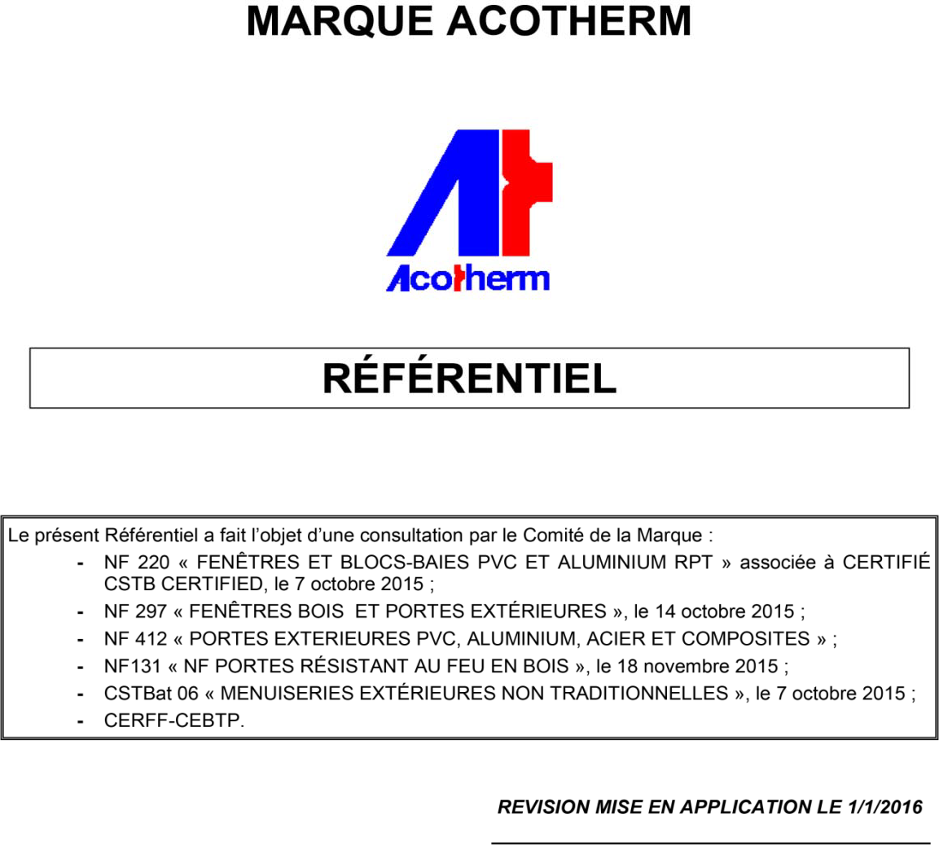
DT 6

….Extraits….

  - LA MARQUE ACOTHERM EN GÉNÉRAL
La marque collective de certification Acotherm a été déposée en copropriété aux noms de GINGER CEBTP, de l’Institut Technologique FCBA et du CSTB.
Les marques communautaires collectives Ac, Aci, Th, FS et TL ont été déposées en copropriété aux noms de GINGER CEBTP, de l’Institut Technologique FCBA et du CSTB.

    - La marque Ac (ou Aci) certifie le classement acoustique,

    - La marque Th certifie le classement thermique,

    - La marque FS certifie le facteur de transmission solaire (condition de consommations),

    - La marque TL certifie le facteur de transmission lumineuse.

GINGER CEBTP, l’Institut Technologique FCBA et le CSTB collaborent à l’exploitation et au développement des marques Acotherm,Ac, Aci,Th, FS et TL. GINGER CEBTP, l’Institut Technologique FCBA et le CSTB agissent comme Organismes Certificateurs, dans le respect des dispositions communes définies par le présent Référentiel.

…
  - CARACTÉRISTIQUES CERTIFIÉES
Le niveau des caractéristiques d’affaiblissement acoustique pondéré et de déperdition thermique surfacique est indiqué par un indice qui situe les performances du produit (complété par la valeur de Uw, RA,tr ou RA).
Le niveau des caractéristiques de facteur de transmission solaire et de transmission lumineuse globale est indiqué par la valeur calculée.
Ces performances mesurées et calculées peuvent différer des performances en œuvre, ces dernières dépendant de la nature du gros oeuvre et du mode de mise en œuvre dans lequel les produits sont insérés et des sous-ensembles qui peuvent leur être associés (coffres de volets roulants, par exemple).
Dans le cas où l’unité de production fabrique des fenêtres et des portes-fenêtres (ou des blocs-baies fenêtres et portes-fenêtres) de la même gamme, le certificat doit obligatoirement viser ces deux éléments.
Toutefois, les classements peuvent être différents entre fenêtre et porte-fenêtre (ou entre bloc-baie fenêtre et bloc-baie porte-fenêtre).

    - Classement acoustique
Les produits sont caractérisés par leur classement Ac (ou Aci) à partir de la valeur de leur affaiblissement acoustique pondéré Rw (C ;Ctr) exprimé en dB selon les indices :

      - RA,tr = Rw+Ctr pour les menuiseries extérieures ;
      - RA=Rw+C pour les menuiseries intérieures.

Les classes Ac et Aci sont définies dans les Tableau 1 et Tableau 2 ci-dessous.

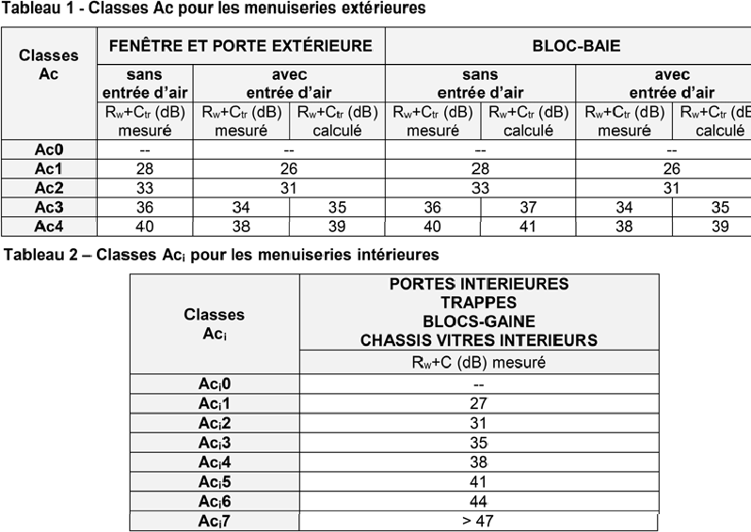
Note : Les valeurs données dans le tableau ci-dessus sont des valeurs minimales.
Il n’est pas possible de recomposer la performance d’un coffre + entrée d’air par calcul.
Dans le cas d’un bloc-baie, si la perméabilité à l’air de la fermeture (selon NF EN 13125) est de :
      - Classe 4 : l’entrée d’air peut être installée sur la fenêtre ou sur le coffre de volet roulant ;
      - Classe 5 : la mise en place d’une entrée d’air n’est autorisée qu’après justification par essais.
Classe Ac0 ou Aci0
La classe Ac0 ou Aci0 peut être attribuée à des produits certifiés NF dont la performance d’affaiblissement acoustique n’a pas été déterminée.
Dans ce cas, les conditions d’attribution sont les suivantes :
      - Le certificat ACOTHERM doit contenir au moins une composition certifiée Ac1 ou Aci1 ou supérieure ;
      - Les compositions concernées par le classement Ac0 ne doivent pas représenter plus d’un tiers des compositions totales du certificat ACOTHERM.
      - La classe Aci 0 ne peut être attribuée à une menuiserie intérieure que si elle est certifiée avec une classe Th6 minimum.

    - Classement thermique
Les produits sont caractérisés par leur classement Th selon la valeur de leur coefficient de transmission thermique surfacique U, exprimé en W/(m².K).

- Pour les fenêtres, portes-fenêtres et fenêtres de toit, U=UW ;

- Pour les blocs-portes ou menuiseries intérieures, U=UD ;

- Pour les blocs-baies, U=Ubbw ou Ubbws.
Les classes Th sont définies dans le Tableau 3 page 9.

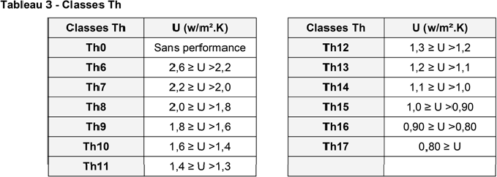
La classe Th0 ne peut être attribuée à une menuiserie intérieure que si elle est certifiée avec une classe Aci 1 minimum.

    - Facteur de transmission solaire
Les produits sont caractérisés par leur valeur calculée FSh du facteur de transmission solaire Scw, Scws, Scbb ou Scbbs selon les cas.

    - Facteur de transmission lumineuse globale
Les produits sont caractérisés par leur valeur calculée TL de la transmission lumineuse globale TLw, TLws, TLbb et TLbbs selon les cas

……

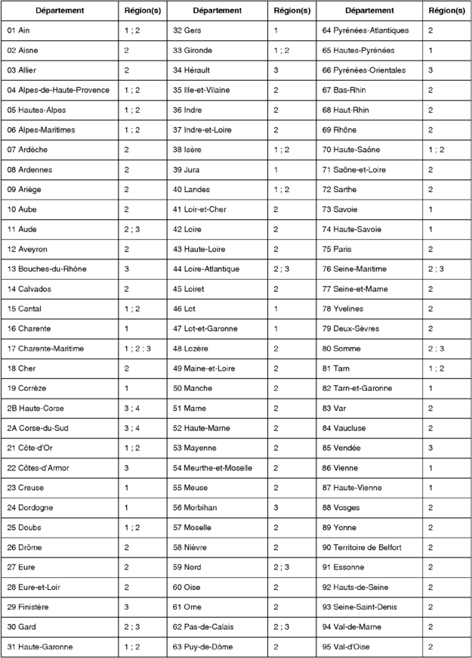
DT 7
Définition des régions climatiques selon les départements Selon DTU 36-5 P3

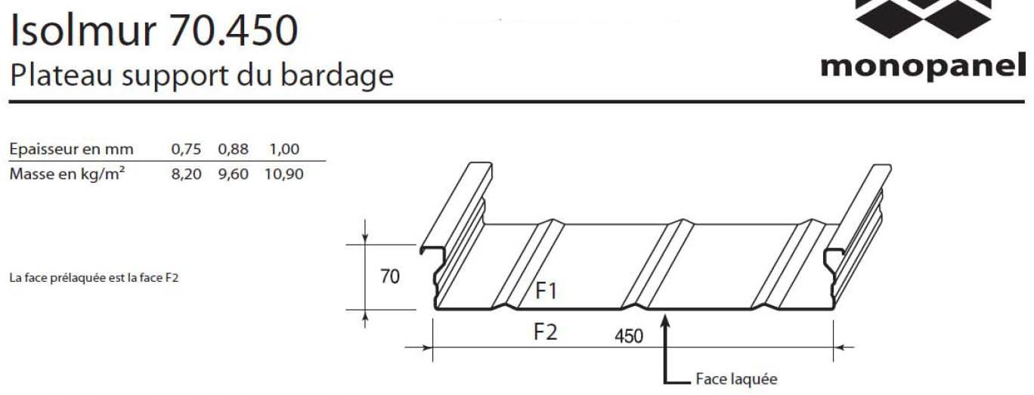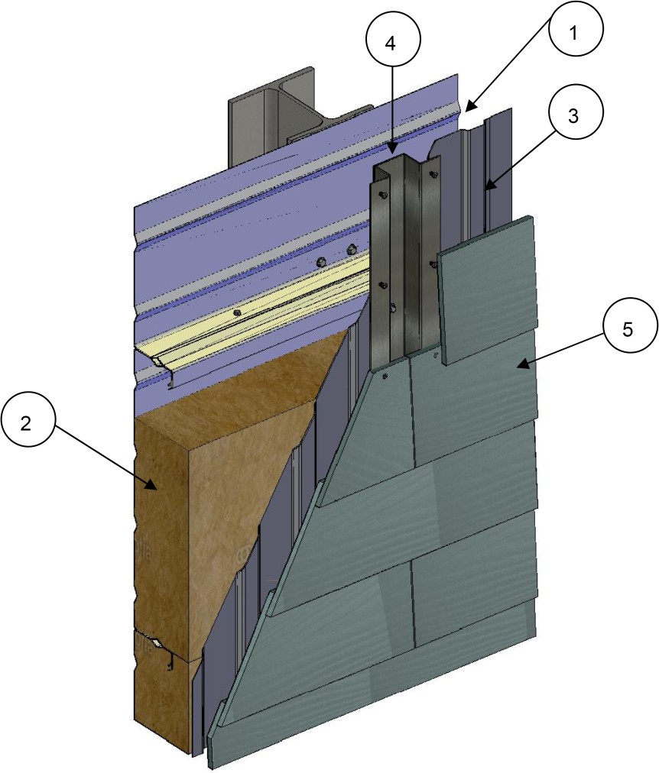

- - Pose du plateau métallique du bas vers le haut avec interposition éventuelle du joint d’étanchéité SUPER ETANCOPLAST, fixation sur l’ossature principale et couturage de l’emboitement.
- - Pose de l’isolant Rockbardage dans le plateau (Mise en place d’un pare vapeur en fond de plateau lorsqu’il est perforé).
- - Pose du pare-pluie métallique. Fixation avec la vis entretoise sur les lèvres des plateaux.
- - Pose de l’ossature intermédiaire type Oméga ou Zed avec interposition d’une bande EPDM à 1 face adhésive. Fixation avec la vis entretoise sur les lèvres des plateaux. Prévoir un préperçage de l’ossature avant la mise en oeuvre de la vis entretoise.
- - Pose des panneaux ou clins ETERNIT. Fixation sur l’ossature intermédiaire. Prévoir un préperçage du panneau ou clin avant la mise en oeuvre des fixations.
Figure 3 – Principe de pose avec pare-pluie métallique
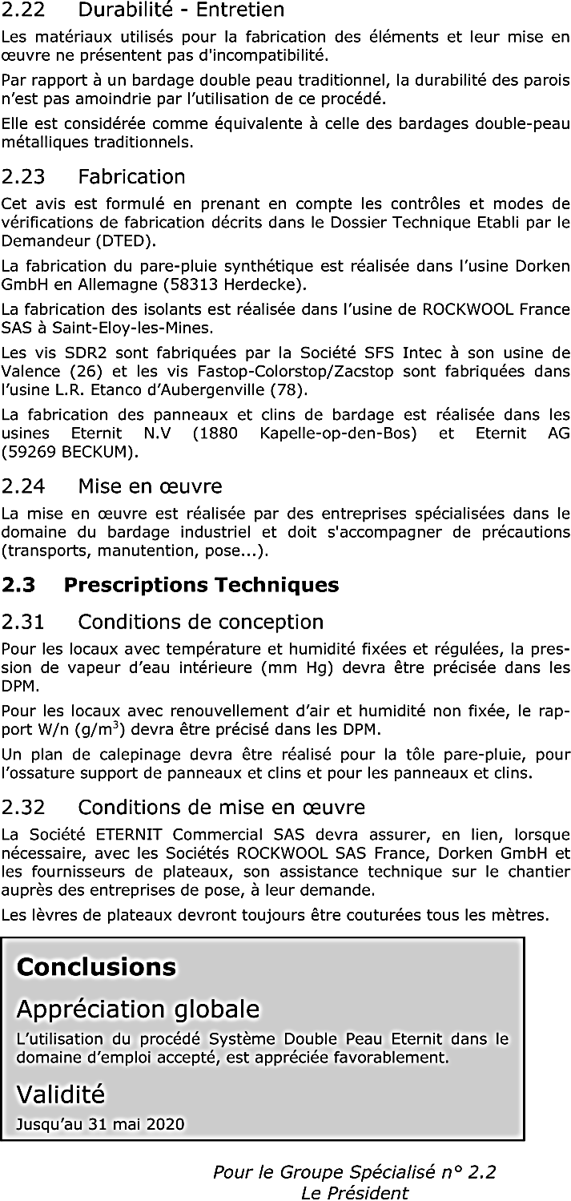
Avis Technique 2/16-1717 Système Double Peau Eternit
P A 19
DT 8
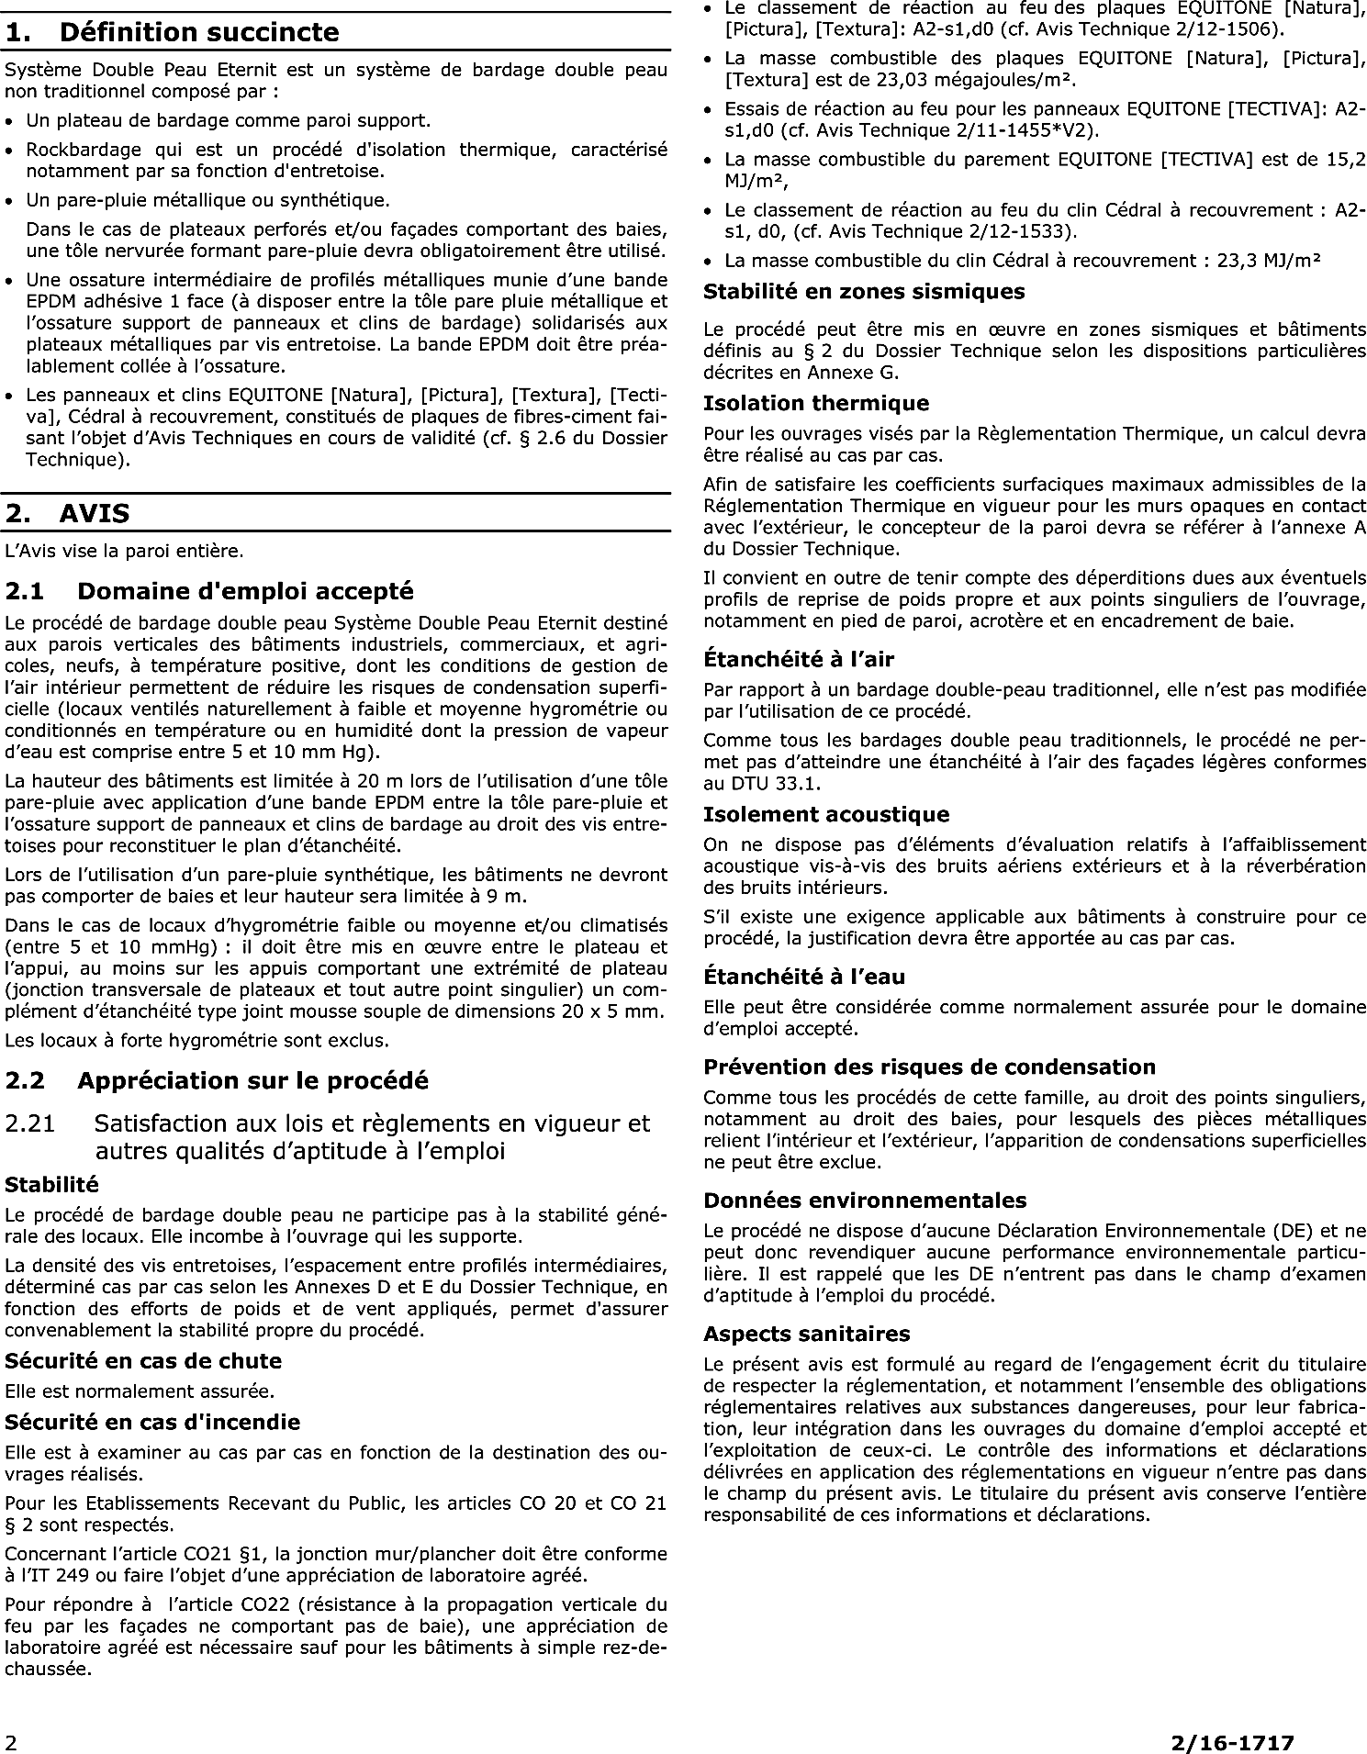
BTS ÉTUDES ET ÉCONOMIE DE LA CONSTRUCTION |  | Session 2019
ECDOUV | Sous‐épreuve U52 : Définition d’ouvrages | Page 18/22

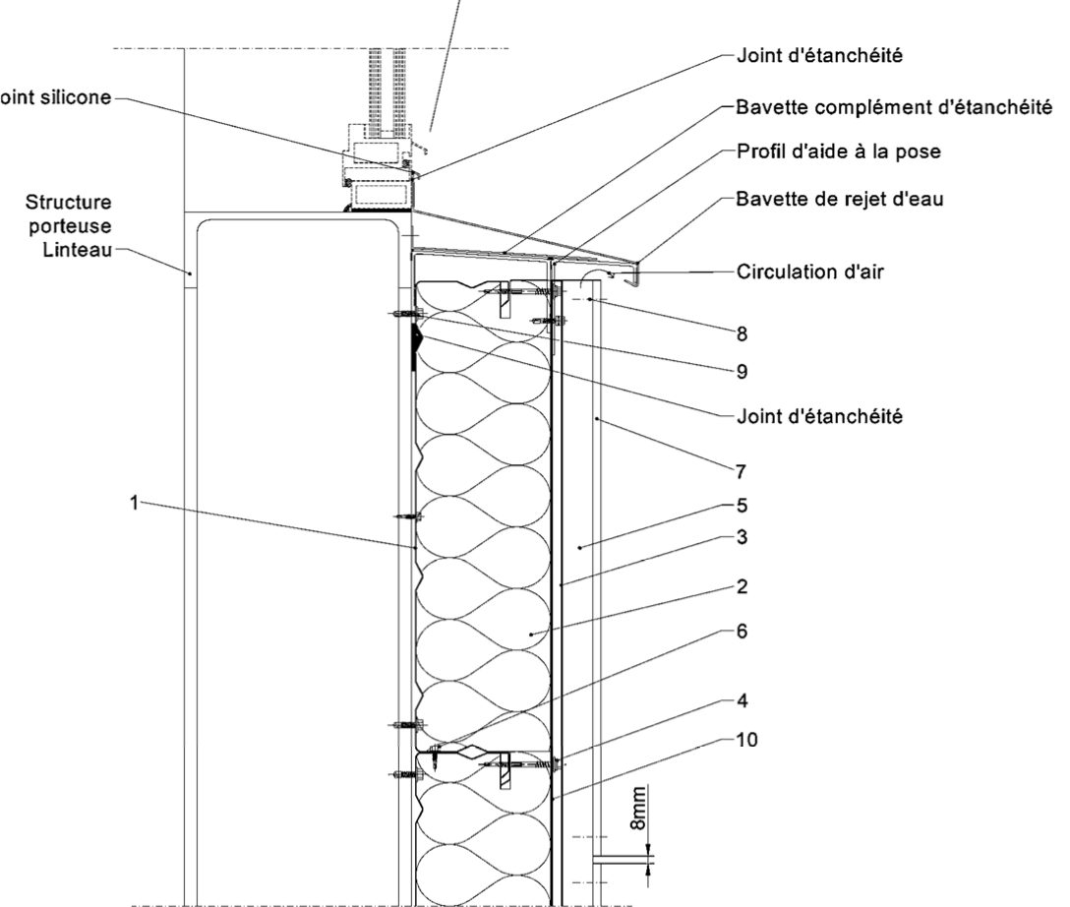Avis Technique 2/12-1506
P A 20
DT 9
Joint silicone
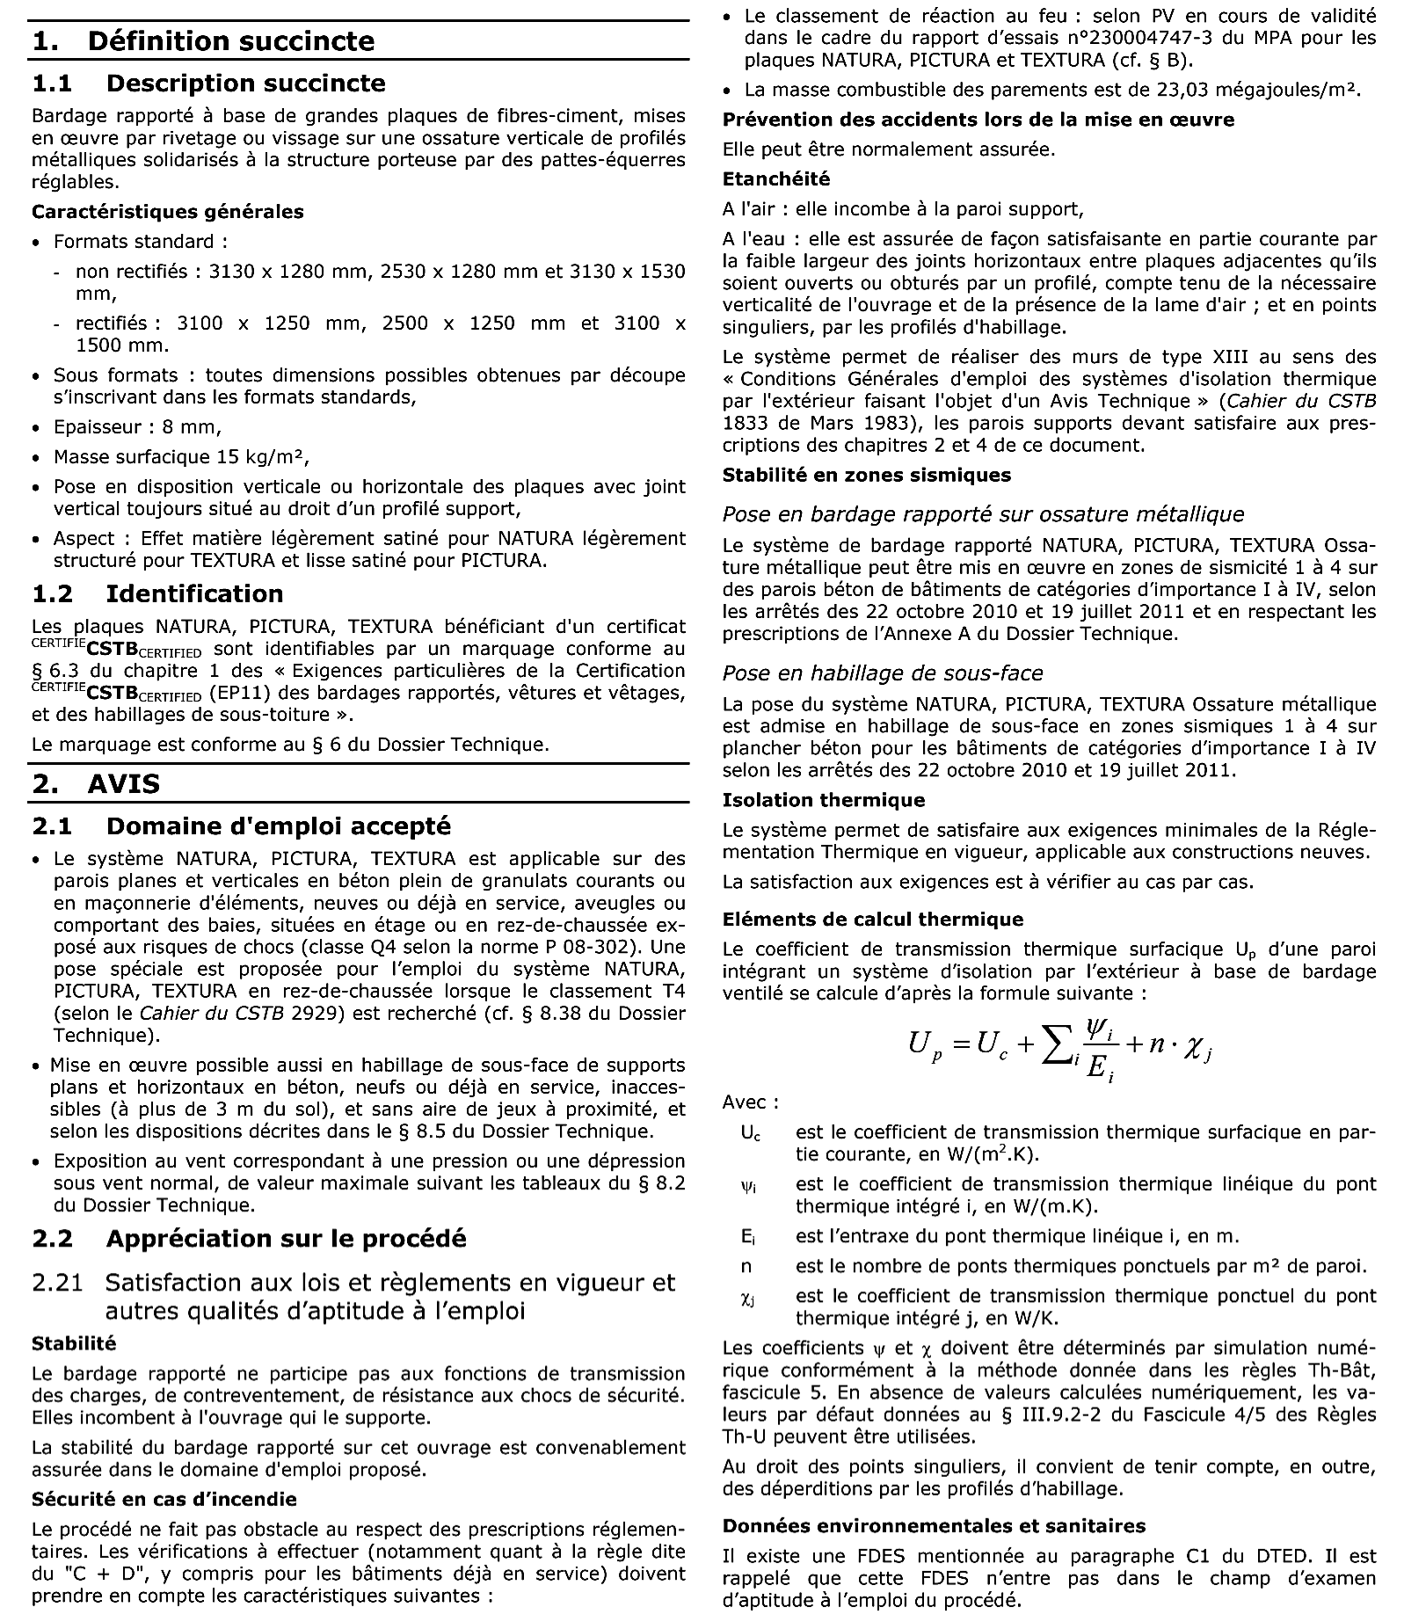
Natura, Pictura, Textura Ossature métallique

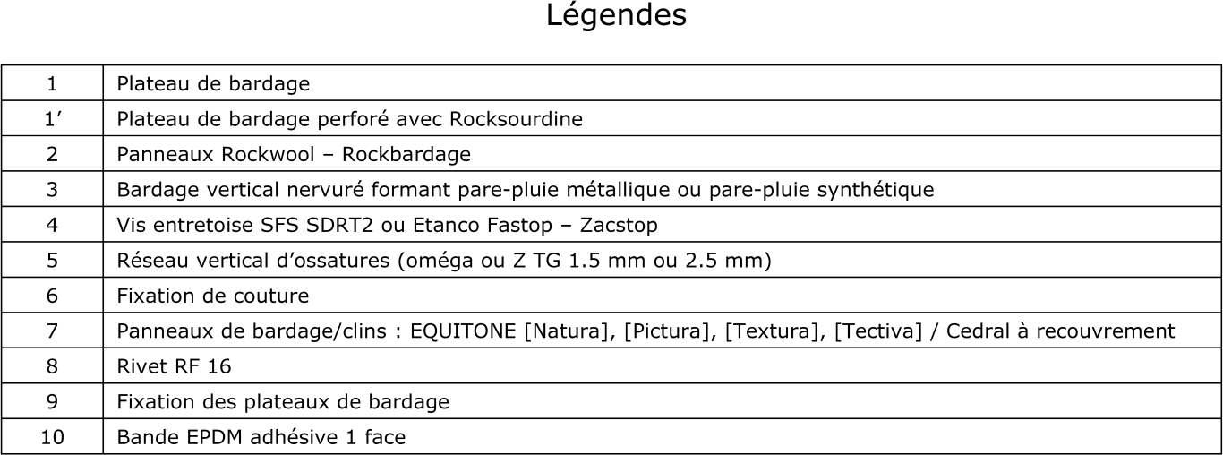

BTS ÉTUDES ET ÉCONOMIE DE LA CONSTRUCTION |  | Session 2019
ECDOUV | Sous‐épreuve U52 : Définition d’ouvrages | Page 19/22

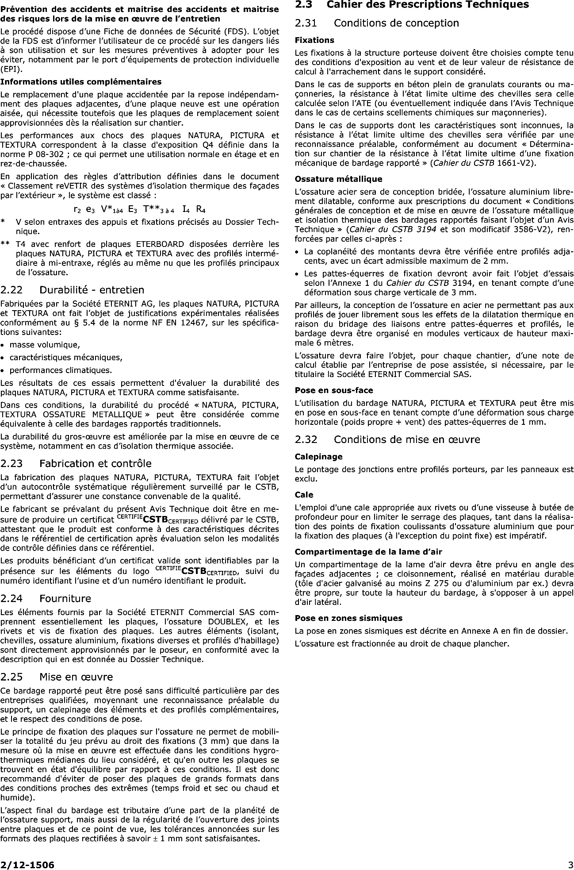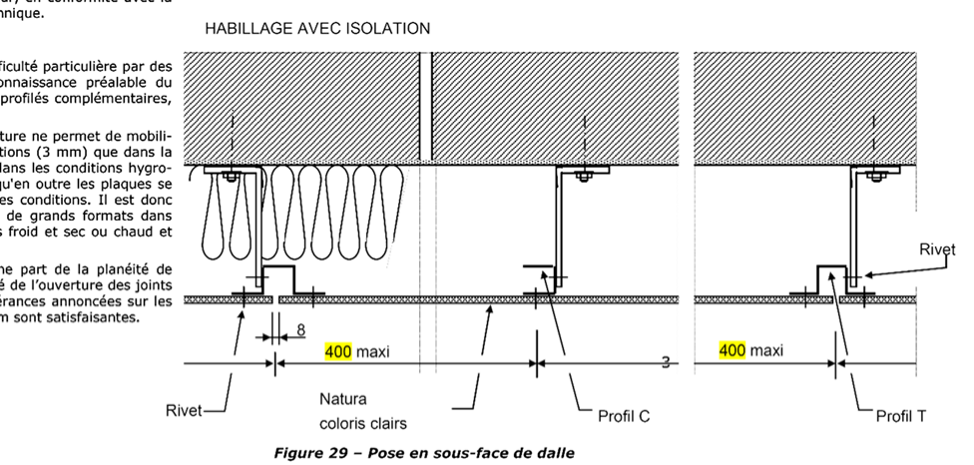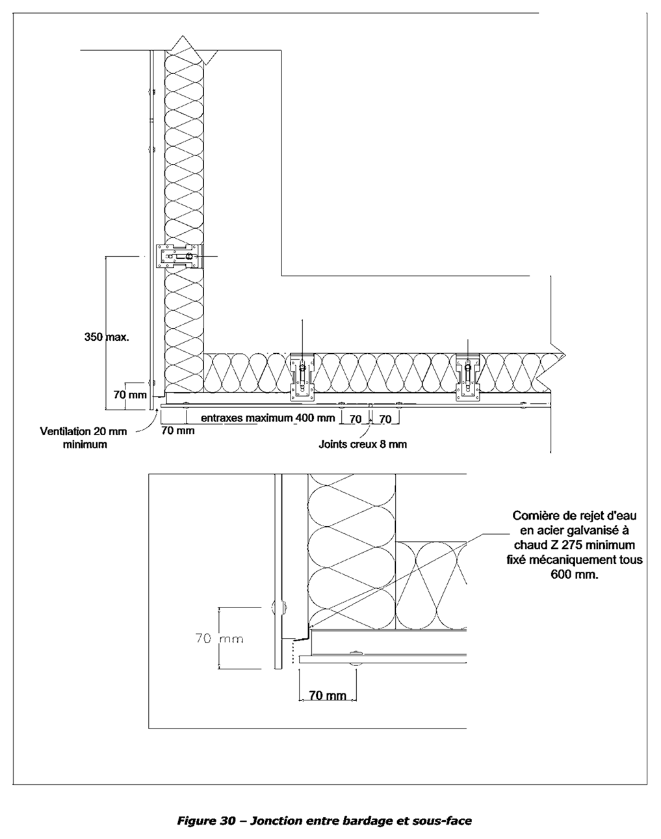DT 9

BTS ÉTUDES ET ÉCONOMIE DE LA CONSTRUCTION |  | Session 2019
ECDOUV | Sous‐épreuve U52 : Définition d’ouvrages | Page 20/22

PARTIE A - ANALYSE DES ÉLÉMENTS D’OUVRAGE

Lot 05 : Menuiseries extérieures
 | Murs Rideaux | Châssis à soufflet ou ouvrant à la française ou oscillo battants | Ouvrants et dormants de portes
Type de pose | Applique extérieure | Tunnel | Applique extérieure
Repérage(s) plans
Thermique
Présence d’une fermeture, volet
Uw
Ujn
Acoustique
Classement de la baie
Présence de grilles de ventilation
Réglementation incendie
Accès pompiers
Vitrages
Résistance aux chocs
Transmission lumineuse Tlw
Facteur solaire Sw
Handicap
Classement ACOTHERM mini
Classement AEV

DR 1

BTS ÉTUDES ET ÉCONOMIE DE LA CONSTRUCTION |  | Session 2019
ECDOUV | Sous‐épreuve U52 : Définition d’ouvrages | Page 21/22

